5
Проект кружковой работы «Умелые ручки»
по обучению тестопластики детей дошкольного возраста
на 2015-16 учебный год

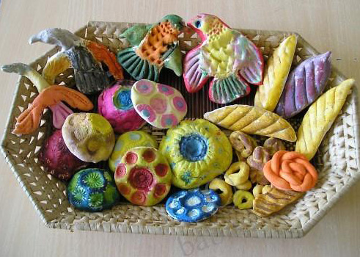

Руководитель:
воспитатель Малючкова Ирина Алексеевна

«В семье изобразительных искусств лепка играет ту же роль, как и арифметика в математических науках. Это азбука представления о предмете. Это первое чтение, изложение предмета».
И.Я. Гинцбург

Обучение лепки детей дошкольного возраста.
Влажный песок, глина, хлеб, мокрая бумага, пластилин - из всего этого, чуть поработав пальцами, можно что-нибудь слепить. Малыш еще плохо держит в руках ложку, но отведите его в песочницу, и он слепит вам такой пирожок или кулич, что вы подумаете: «Какой талантливый ребенок! Он умеет лепить». Лепка, пожалуй, самый естественный для человека изобразительный творческий процесс. Ведь и Бог, задумав человека, вылепил его.
Основой познания детьми реального мира является ознакомление их с окружающей жизнью, миром предметов и явлений. Дети учатся видеть и понимать прекрасное в природе, искусстве.
Взрослые формируют отношения детей к событиям и явлениям реального мира, учат понимать форму, цвет, число, величину предметов, их пространственные соотношения, замечать характерные признаки предметов, понимать и определять сходство и различие, разнообразие форм.
Полученные в процессе обучения знания закрепляются в речи, уточняются в разнообразной деятельности, отражаются в игре, рисунке, лепке. Воспитатель показывает детям, как знакомые им предметы и явления передаются в различных видах искусства, как поэт передает впечатления о жизни в стихах, как художник отражает предметы и явления в живописи, графике, а скульптор - в монументальной и станковой скульптуре, в игрушке. Маленькие художники многое узнают об искусных мастерах, которые создали эти предметы, обращают внимание на то, какие интересные формы придал скульптор своему произведению, и конечно, хотят сами что-нибудь слепить, потрогать руками тот волшебный материал, из которого получаются такие замечательные скульптуры.
Создавая собственную маленькую скульптуру, ребенок непосредственно познает реальную действительность, поскольку скульптура, как и окружающий нас мир, трехмерна. Занимаясь лепкой, малыш изображает все стороны предмета, что невозможно в рисовании или аппликации. Однако не стоит рассматривать виды изобразительной деятельности совершенно изолированно друг от друга. Например, на занятиях по рисованию малыш может изобразить замечательный летний пейзаж с пушистыми облаками, ярко-зеленой травой. На аппликации, продолжив развивать тему, вырежет и склеит цветок, а на лепке на этот волшебный цветок приземлится пчела или стрекоза, сделанная из пластилина. Таким образом, тесная взаимосвязь всех видов изобразительной деятельности позволит ребенку использовать в творческой работе весь арсенал полученных на занятиях знаний и умений для изображения окружающей действительности.
Чтобы научиться более точно передавать форму и строение предметов, ребенок должен обучаться многим техническим приемам лепки, способам передачи строения предметов. Задача взрослых - педагогов, воспитателей, родителей - облегчить этот путь изучения нового материала, помочь детям освоить основные приемы работы с ним, научить лепить знакомые предметы реального мира, выражать свое отношение к миру и его явлениям.
Чтобы научить ребенка лепить, воспитатель должен сам тренироваться в лепке, освоить все технические приемы работы с тестом. Самостоятельная неоднократная лепка воспитателем предмета позволяет ему продумать всю методику обучения, избежать серьезных затруднений в работе, заранее предусмотреть, какая помощь может понадобиться детям, и быть в состоянии помочь каждому.

Материалы для занятий лепкой в ДОУ.
Для лепки в детском саду могут быть использованы мягкие пластические материалы - глина, детский цветной пластилин, технический пластилин. Также возможно использование нетрадиционных пластических материалов собственного изготовления - это тесто и бумажная масса. Каждый из перечисленных материалов обладает своими особенностями, которые необходимо учитывать при создании детских творческих работ на занятиях по лепке. Педагоги и воспитатели уделяют должное внимание упражнениям, играм, различным заданиям на развитие мелкой моторики и координации движений руки, особо выделяя пальчиковую гимнастику. Если не организовать специальной коррекционной работы, нарушения в развитии моторных функций проявятся в быту, игровой деятельности, действиях с предметами. Опыт работы показал, что эти дети не любят завязывать шнурки, застёгивать пуговицы, неохотно выполняют задания по моделированию из мозаики, конструктора при рисовании дают стереотипные изображения; не получаются у них работы из природного материала, лепка из пластилина, вырезывание из бумаги. Всё это связано с трудностями овладения точными дифференцированными движениями.
Для того чтобы дети с удовольствием и желанием приступали к различным заданиям, способствующих развитию моторных функций была предложена работа с необычным материалом, пластичным и послушным – солёным тестом.

Обоснование использования данной технологии.
Личность ребенка является центральной фигурой образовательного процесса. С точки зрения культурно-исторического подхода (Л.С.Выготский), основополагающей целью этого процесса является создание условий, способствующих “присвоению” ребенком общечеловеческой культуры, заложенной в окружающем мире: предметах, природе, человеческих отношениях, а также в способах познания.
Сенсомоторное развитие дошкольника – это развитие его восприятия и формирование представлений о внешних свойствах предметов: их форме, цвете, величине, положении в пространстве и развитие моторной сферы. Значение сенсомоторного развития в раннем и дошкольном детстве трудно переоценить. Именно этот возраст наиболее благоприятен для совершенствования деятельности органов чувств, накопления представлений об окружающем мире.
Сенсомоторное развитие составляет фундамент общего умственного развития дошкольника. С восприятия предметов и явлений окружающего мира начинается познание. Все другие формы познания – запоминание, мышление, воображение – строятся на основе образов восприятия, являются результатом их переработки. Поэтому нормальное умственное развитие невозможно без опоры на полноценное восприятие.
Сенсомоторное развитие является одной важной частью единого планомерного развития и воспитания дошкольников. Это отражено в схеме гармоничного развития ребёнка.
Проблема сенсомоторного развития в педагогике и психологии разрабатывалась преимущественно такими педагогами как А. П. Усова, А. В. Запорожец, Н. Н, Поддьяков, Н. Н. Манасеина. Заметный вклад в исследование этой проблемы внёс профессор Л. А. Венгер и его ученики и последователи.
Задача педагогов дошкольного учреждения осуществлять всестороннее развитие и воспитание дошкольника, ознакомление его с фактами и явлениями окружающей жизни, воспитания любви к Родине, к народу к семье; помочь дошкольнику найти своё место в огромном мире, мире скоростей и техники.
Основными целями воспитания дошкольника являются создания условий для развития эмоционального, социального и интеллектуального потенциала ребёнка и формирования его позитивных личных качеств.
Из всех материалов мы выбрали тесто и стали успешно использовать его в работе с детьми.
Человек появляется на свет с уже вполне сформировавшимися органами чувств, но ещё не способными к активному функционированию; умению пользоваться своими ощущениями он должен научиться. Формирование личности как сложный и противоречивый процесс усвоения социального опыта требует от педагогов систематических целенаправленных упражнений дошкольников с самого раннего возраста по сенсорному и умственному развитию и воспитанию в органическом единстве.
Тестопластика – одна из самых популярных техник среди мастеров народных промыслов. Фигурки из соленого теста, связанные с мифологией и разными праздниками, были найдены археологами в жилищах древних римлян. В Китае с XVII века делали марионеток из теста. В Гималаях используют деревянные формы для изготовления жертвенных культовых фигур из ячменной муки. В России существовал с давних времен обычай лепить хлебные фигурки на забаву себе и детям. В Чехии, Словакии, Польше лепили целые картины из теста.
Лепка - является одним из полезнейших занятий для ребенка. Это одно из средств эстетического воспитания – помогает формировать художественный вкус, учит видеть и понимать прекрасное в окружающей нас жизни и в искусстве. Воспроизводя тот или иной предмет с натуры, по памяти или по рисунку, дети знакомятся с его формой, развивают мелкую моторику рук, что способствует развитию речи, развивают наблюдательность, детскую фантазию.
В этой статье я хочу познакомить вас с замечательным и добрым материалом - соленым тестом.
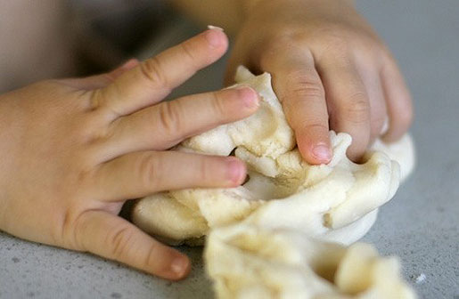
Тестопластика является одним из видов народно-прикладного искусства.
Соленое тесто эластично, его легко обрабатывать, изделия из него долговечны. Мука, соль, вода и капелька масла – все, что понадобится для создания шедевра. Замешал тесто и лепи, сколько хочешь! Потом "налепленное" раскрашивается красками, лаком, украшается всяческими блестками, бусинками, тряпочками.
Тесто можно окрасить любой краской – гуашь, акрил, акварель и т.д. Главное тут пытливый ум, природное любопытство и желание создавать, постоянно творить что-то новое, не взирая на устоявшиеся правила.
Соленое тесто – это замечательный материал для поделок с детьми. Его можно даже съесть, лепить могут даже самые маленькие. Тесто очень пластичное и позволяет проработать мелкие детали. На тесте остаются замечательные отпечатки от любых предметов – пуговицы, ладошки, вилки, гвоздика, расчески, ткани – любой предмет, рельеф которого вам интересен.
Забавные композиции, сделанные своими руками, украсят ваш дом или станут прекрасными подарками.
На занятиях дети знакомятся и обучаются следующим технологиям:
- Смешивание цветов и составление своей палитры;
- Соединению деталей;
- Изготовлению плоских фигур;
- Изготовлению объемных фигур с помощью фольги;
- Покрытию работ водяным лаком.
А также сочетанию изделий из теста с другими материалами:
- Тканью, деревом, картоном, проволокой, сухоцветами.
Детские работы выставляются на выставках, ими украшается группа, их дарят малышам, гостям, родителям. Ребенок учится получать удовольствие от сделанного своими руками. Даже после одного занятия он видит конечный результат своего труда.
Необходимо создать в группе условия небольшого уголка творчества, где в идеале должны быть: краски (акварельные, гуашь), цветные карандаши, фломастеры, мелки, свечи восковые, разные кисточки, кусочки поролона, ножницы, цветная и бархатная бумага.
Природный материал: шишки, семена и плоды различных растений, камушки, ореховые скорлупки, веточки, сухоцветы. Вата, палочки, ткань, кусочки целлофана, остатки шерстяных ниток, сюжетные картинки, открытки, клей, картон, пуговицы, бусинки, бисер и другой бросовый материал.
Главная задача – научить детей разумно пользоваться этим многообразием. Можно с уверенностью сказать, что каждый ребенок найдет то, что ему необходимо для воплощения своей задумки. Или же наоборот, необычайной формы предмет вдохновит ребенка на создание замечательной самоделки.
Для этого мы составили перспективный план работы по тестопластики с детьми дошкольного возраста.
В моей работе широко используются выставки. Выставка – очень важный момент – ребенок сравнивает свои работы с работами других детей.
Выставка помогает самоутверждению и поддержанию интереса к творчеству. Особым вниманием пользуется такой раздел – как развитие мелкой моторики и координации движений пальцев рук. Известно – если движение пальцев отстает, то задерживается и речевое развитие. Все развивающие упражнения проводятся в игровой форме. Массу возможностей непосредственно представляет тестопластика: разнообразные приемы лепки разрабатывают кисть руки, кончики пальцев становятся более чувствительными, а используемые в качестве дополнений к лепным изделиям пуговицы, бусинки, бисер, семена различных растений и многое другое улучшает координацию и точность движений.
Это наглядно отражается в дельнейшем на качестве выполненных изделий, более свободном, полноценном речевом общении.
По данным исследования ученых доказано, что развитие рук находится в тесной связи с развитием речи и мышления ребенка. Работа с тестом своего рода упражнения, оказывающие помощь в развитии тонких дифференцированных движений, координации, тактильных ощущений, необходимых в работе с маленькими детьми. Неоценимую помощь эти занятия могут оказать детям с задержкой психического развития. Ведь известно, насколько велика роль рук в развитии умственной деятельности человека.
Наши рецепторы (тонкие окончания чувствующих нервов, расположены в мышцах) - это своего рода маленькие, чуткие исследователи, особо воспринимающие устройства, с помощью которого дети ощущают мир в себе и вокруг себя. Значительную часть коры головного мозга занимают представительства наших рук. И это естественно - ведь сведения о мире мы получаем именно через руки, через наш рабочий орган, с помощью которого мы исследуем, творим, строим. Поэтому на занятиях по тестопластики широко использую пальчиковые игры, гимнастику и массаж пальцев, упражнения для рук с предметами.
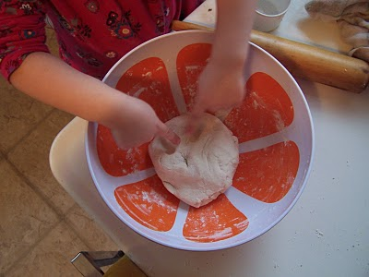
Итак, начав с развития моторики, мы постепенно выстраиваем для себя стройную систему применения тестопластики в работе с детьми. Занятия лепкой из теста помогут развить не только мелкую моторику рук, но и решить ряд следующих задач и целей.

Цель нашей работы:
- Создание условий для развития сенсомоторной функции у детей дошкольного возраста через использование технологии тестопластики;
- Научить лепке из солёного теста;
- Развивать художественные способности абстрактное мышление и воображение.
Задачи:
- Развивать мелкую моторику рук ребёнка, синхронизировать работу обеих рук;
- Обогащать сенсорный опыт детей, формировать способы зрительного и тактильного обследования различных объектов для обогащения и уточнения восприятия особенности их формы, пропорций, цвета, фактуры;
- Вызывать положительные чувства и эмоции при работе с тестом;
- Широко использовать различные виды игр.
- Побуждать детей самостоятельно выбирать способы лепки при создании выразительных образов, используя для этого освоенные технические приёмы.
- Воспитывать усидчивость, взаимопомощь, вызывать эмоциональное удовлетворение от результатов проделанной работы.
Работая с детьми, мы пришли к такому выводу: развивать мелкую моторику пальцев рук необходимо начинать как можно раньше. Многие родители заинтересованные в том, чтобы их дети творчески развивались, знают, насколько важны для детей занятия лепкой.
Принципы:
• Сезонности: построение и корректировка познавательного содержания программы с учётом природных особенностей в данный момент деятельности.
• Цикличности: построение содержания программы с постепенным усложнением от возраста к возрасту.
• Принцип обогащения сенсорного опыта.
• Последовательности и систематичности.
• Личностно-ориентированный подход.
• Культурного обогащения, содержания деятельности по тестопластики, в соответствии особенностями познавательного развития детей разных возрастов.
• Принцип взаимосвязи продуктивной деятельности с другими видами детской активности.
• Игровое обучение
• Педагогика сотрудничества

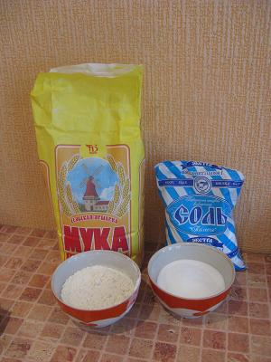
Преимущества соленого теста:
1. Тесто доступный, дешевый и легкий в использовании материал, можно приготовить в любой момент;
2. Легко отмывается и не оставляет следов;
3. Безопасно при попадании в рот, если не добавлять клей, - обычно, один раз попробовав тесто на вкус, ребенок больше не пытается взять его в рот - невкусно!!! Натуральный материал, не вызывающий аллергию
4. Если оно правильно замешано, лепится замечательно, к рукам не липнет;
5. Можно сушить в духовке, а можно - просто на воздухе;
6. Краска пристает любая, а возможности для росписи - практически неограниченные. Тесту можно придать разные цвета, добавляя краски в воду при замешивании или раскрасить уже готовое высохшее изделие.
7. Поверх краски хорошо еще покрывать лаком - сохранится на века...
8. С готовым можно играть - без боязни, что оно потеряет форму;
9. Тесто можно заготовить впрок и хранить в холодильнике несколько дней.

Что должен уметь ребенок в результате работы кружка на конец:
Средняя группа:
- отделять от большого куска небольшие комочки
- раскатывать комок теста прямыми движениями;
- раскатывать комок теста круговыми движениями;
- сворачивать скатанные прямыми движениями столбики в виде кольца;
- соединять концы;
- сплющивать между ладонями комок теста;
- соединять 2-3 знакомые формы;
- защипывание краев формы кончиками пальцев.
Старшая группа:
- скатывание прямыми движениями;
- скатывание круговыми движениями;
- расплющивание;
- соединение в виде кольца;
- защипывание края формы;
- лепка из нескольких частей;
- пропорции;
- оттягивание части от основной формы;
- сглаживание поверхности формы;
- присоединение части;
- прижимание;
- примазывание;
- вдавливание для получения полой формы;
- использование стеки.
Подготовительная группа:
- лепка с натуры;
- лепка по представлению;
- лепка из целого куска;
- сглаживание поверхности формы;
- устойчивость изделия;
- выразительность образа;
- динамика движения;
- лепка из нескольких частей;
- пропорции;
- роспись;
- налепы;
- углубленный рельеф;
- использование стеки.
В течение учебного года диагностическое обследование проводится 2 раза в год. Форма организации процесса обучения: занятия организуются в учебных группах, сформированных с учётом возрастных закономерностей и уровнем первоначальных знаний и умений воспитанников. Обучение проводится по подгруппам.
Все это способствует успешной работе по подготовке детей к обучению в школе, способствует овладению навыками учебной деятельности.

Рецепты солёного теста
Рецептов приготовления солёного теста для лепки много, из опыта своей работы я вам предлагаю несколько.
Тесто может быть крутым или мягким в зависимости от количества воды и муки. Если во время вымешивания тесто крошится, добавьте немного воды, если же оно прилипает к рукам, нужно добавить муки.
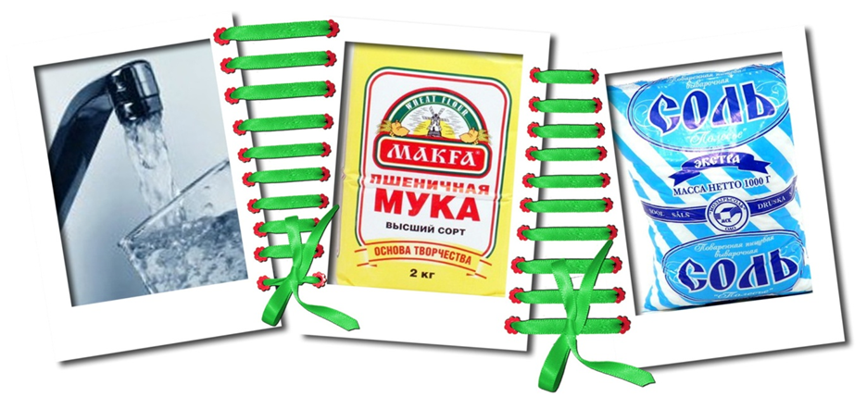

Первый рецепт
2 чашки (около 200 г) муки
1 чашка (около 200 г) соли
3/4 чашки (около 125 мл) воды
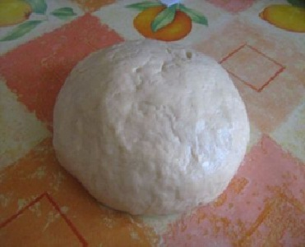
Второй рецепт
Мука пшеничная — 2 стакана
Соль «Экстра» — 1 стакан
Вода—3/4стакан

Третий рецепт
Мука пшеничная — 1 стакан
Соль — 2 стакана
Сухой обойный клей — 1 ложка
Вода — около 1 стакана

Приготовление солёного теста (рекомендации)

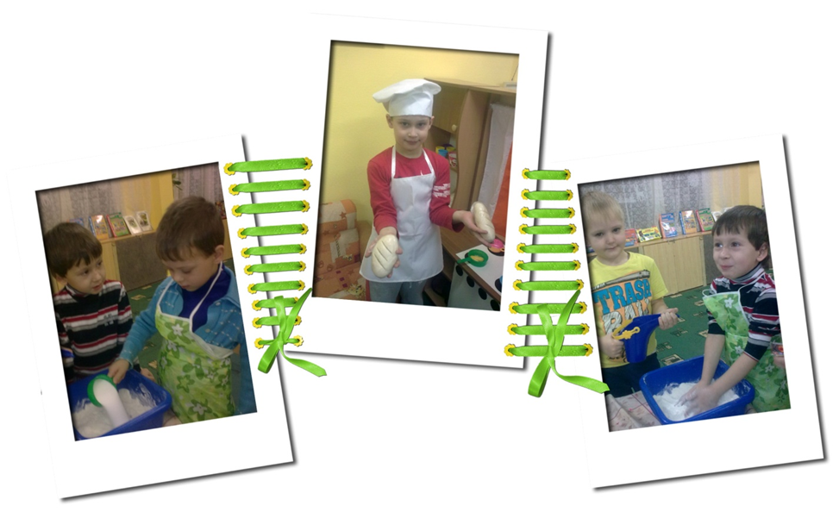
В старшей и подготовительной группе солёное тесто могут приготавливать сами дети. В своей работе я всегда замешивала тесто в присутствии детей. Давала возможность принять участие воспитанникам: потрогать, понюхать, помять, высказать свое впечатление о тесте (твердое, белое, холодное, можно сделать ямки, скатать колбаски, оторвать кусочек и т.д.).
При перемешивании муки и соли происходит расслабляющий массаж кистей рук!!! И что удивительно: занятия с соленым тестом рекомендуют врачи для профилактики бронхо-легочных заболеваний!
Итак, готовим тесто для будущих поделок:
1) высыпаем соль (лучше мелкого помола) в горячую воду. Ждем, пока соль растворится, а вода станет прохладной;
2) добавляем муку и хорошенько вымешиваем тесто. Приготовленное тесто не должно прилипать к рукам или крошиться. Тесто должно получиться эластичным и достаточно крутым.
3) скатываем тесто в шар и, накрыв пленкой, чтобы не высыхало, ставим на несколько часов, а еще лучше на ночь в холодное место. Это придаст тесту эластичности, оно не будет ломаться по бокам во время лепки.
Эластичность теста и прочность изделий из него можно повысить, добавив при замешивании 1-2 чайные ложки сухого обойного клея, разведенного в небольшом количестве воды или перемешанного с мукой и солью до того, как добавить воду.
Чтобы получить тесто, хорошо поддающееся обработке, используйте смесь пшеничной и ржаной муки. Тесто, приготовленное из одной ржаной муки, слишком твердое, и из него трудно лепить.
Соленое тесто на воздухе очень быстро сохнет, поэтому емкость с тестом надо держать закрытой. Остаток неиспользованного теста хранят в холодильнике.

Во время приготовления солёного теста, дети могут выполнять:
Упражнение «Печем пироги»
Тесто мнем, мнем, мнем! (дети поочередно «давит» кулачками тесто)
Тесто жмем, жмем, жмем! (дети резко сжимает пальцы в кулаки и разжимает их, сначала одновременно, потом поочередно)
Пироги мы испечем! (руками «лепим» пироги, как бы перекладывая из одной ладошки в другую).
Пальчиковая гимнастика: «Месим тесто»
- Мы тесто месили, мы тесто месили,
Нас тщательно всё промесить попросили,
Но сколько ни месим и сколько, ни мнём,
Комочки опять и опять достаём.

Пальчиковая гимнастика “Хлебушек”
Муку в тесто мы замесим, (показываем, как месим тесто)
А из теста мы слепим: (показываем, как лепим пироги)
Пирожки и плюшки, (поочередно сгибаем пальцы)
Сдобные ватрушки,
Булочки и калачи –
Все мы испечем в печи. (хлопаем в ладоши)
Очень вкусно! (вытягиваем руки вперед)

Сушка поделок из солёного теста
Сушка — очень важный этап в изготовлении изделий из соленого теста.
На открытом воздухе при комнатной температуре.
Высушить поделку можно на открытом воздухе в сухом месте. Самый экономичный, но и самый длительный. Чем изделие толще, тем понадобится больше времени. При воздушной сушке влага испаряется медленно, поэтому на высушивание каждого миллиметра толщины изделия требуется 1 день сушки. Такую сушку целесообразнее всего проводить летом, когда можно использовать тепло солнечных лучей. Нужно предупредить, что класть поделку из теста на батарею для скорейшего ее высыхания ни в коем случае нельзя: большая вероятность, что изделие потрескается.
Время от времени, детали нужно переворачивать на другую сторону. Но будьте аккуратны: не помните пока еще нежное изделие.
В духовке (газовой или электрической плиты)
На просушку изделия в газовой плите времени требуется в два раза меньше, чем в электрической.
Просушите дня два поделку сначала на открытом воздухе, затем в духовке при температуре 50°С, постепенно повышая температуру, но не выше 150°С. При слишком высокой температуре изделие может вздуться, иногда даже появляются трещины. Вздувшиеся поделки исправить не удастся, а трещинки легко замазать. Для этого разведите немного муки с водой, добавьте клея ПВА, хорошо перемешайте и нанесите эту массу на трещинку, затем стекой или пальцем вотрите в нее смесь.
Изделие не должно остаться сырым. Его готовность определяют по звуку. Постучав по готовому изделию пальцем, вы услышите звонкий звук. Если звук глухой, изделие нужно досушить.
Для крупных изделий можно использовать комбинированную сушку: вначале несколько дней на воздухе, затем — в духовом шкафу.
На заметку: Если начинать сушить изделие при закрытой дверце духового шкафа, то на поверхности образуются пузыри.
На отопительной батарее
Этим способом очень удобно пользоваться зимой, когда батареи центрального отопления хорошо нагреты. Поделку положите на фольгу или ткань и оставьте на батарее до полного просыхания.
Комбинированная сушка
Сначала изделие сушат на воздухе несколько дней, а затем досушивают в духовом шкафу. Такой способ особенно подходит для объемных изделий.
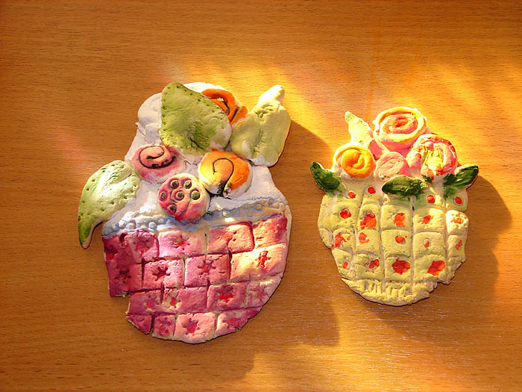

Способы окраски солёного теста
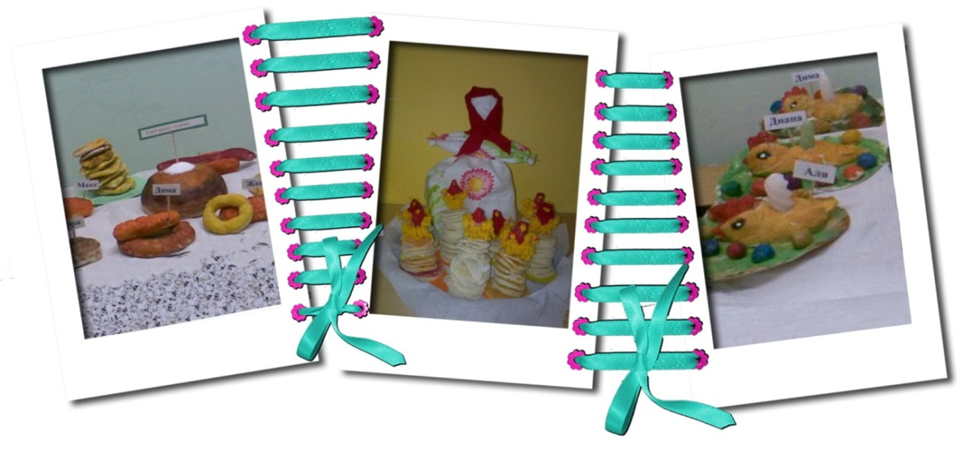
Для того чтобы получившаяся поделка была яркая, красочная её необходимо окрасить. Можно окрашивать уже готовое тесто кисточкой. Подкрашивать соленое тесто можно пищевыми красителями, акварелью или гуашью при приготовлении теста, вводя краситель при замесе.
Для этой цели отлично подойдут пакетики с краской, что продают на Пасху. Также можно использовать продуктовые красители: какао, фруктовый или овощной сок или даже растворимый напиток «Юпи» (заодно узнаете, какого цвета становится желудок при его употреблении). Если цвета не радуют разнообразием, не расстраивайтесь, а просто смешайте их, получая различные оттенки. Так,
красный + желтый = оранжевый,
красный + синий = фиолетовый,
желтый + синий = зеленый.
Детям особенно нравится работать с цветным тестом.

При подкрашивании теста надо помнить, что после высыхания цвет станет менее насыщенным, но если вы покроете поделку лаком — снова станет ярче. В детском саду поделки из солёного теста лаком не покрываем, так как на него у детей может быть аллергия!

Лепка из теста
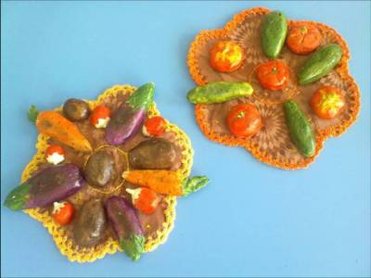
Пока тесто охлаждается, подготовим рабочее место, накрыв его моющейся скатертью или целлофаном, и подберем остальные материалы. Итак, нам лепки поделок могут понадобиться:
- дощечка для раскатки теста;
- нож с тонким лезвием;
- кисточка;
- картон;
- карандаш;
- нити мулине;
- различная мелочь (монеты, пробки, пуговицы, спички) для нанесения рельефа;
- крупа, фольга, бисер – для украшения.
Тесто можно раскатать и вырезать с него различные фигурки, с которых в дальнейшем составить композицию. А можно вылепить детали, дать им чуть-чуть подсохнуть и смастерить затейливого зверя. Места стыка в этом случае смачиваем при помощи кисточки и прижимаем пальцем.
Добавив к небольшой фигурке магнитик, можно получить оригинальное украшение для холодильника.
Если вы хотите смастерить рамочку, то можно сначала начертить на картоне эскиз, вырезать его и облепить тестом. Дать немного обсохнуть и приделать мелкие детали.
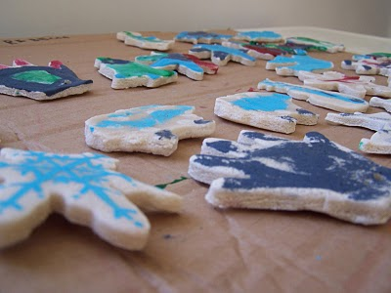
Во время работы временно не используемое тесто лучше держать в пакете. Каждый цвет нужно хранить по отдельности. Сначала дети учатся лепить и украшать плоские фигурки - декоративные пластины с налепом, сердечки. Для раскатывания использовались скалочки, а для вырезания - формочки для печенья, вареников, крышки от бутылок. Затем учатся лепить объемные формы: при помощи деревянного стержня (спички или зубочистки). А потом к основе добавлялись характерные признаки: ушки, носик, глазки, хвост. После того, как дети освоят лепку из двух или нескольких шаров, предлагается тема по “По замыслу”. Следующий этап - это облепливание тестом разнообразных объемных форм: бутылочек из под детского питания, сока, баночки. Детям необходимо сначала облепить форму, а затем придумать интересную игрушку, добавляя характерные детали и мелкие декоративные элементы: цветы, грибы, шляпки и др. Одним из этапов изготовления поделок является - раскрашивание. Для этого используются краски - гуашь, акварель, фломастеры. Постепенно дети привыкают и используют в работе палитру, для смешивания красок, кисточки разного размера и жесткости.
Чтобы разнообразить работу с тестом можно использовать прием - украшение сырого изделия мелким бисером, красивыми бусинками, стразами, пуговицами и косточками.
Планируя работу на следующий год, одной из целью которого будет углубленное изучение технологий тестопластики, закрепление ранее полученных навыков, знаний и умений. Будут осваиваться более сложные приемы. Особое место будет уделяться совместному творчеству, изготовление сувениров, игрушек для настольного театра, коллективных панно.

Рекомендуемая литература для родителей.

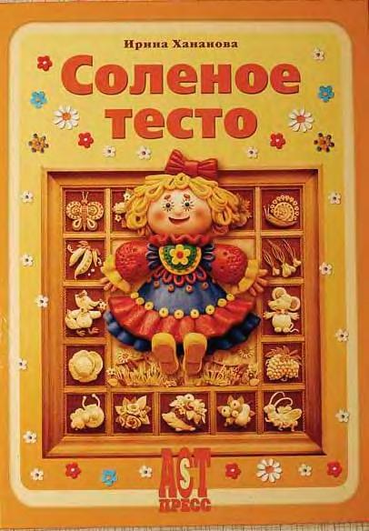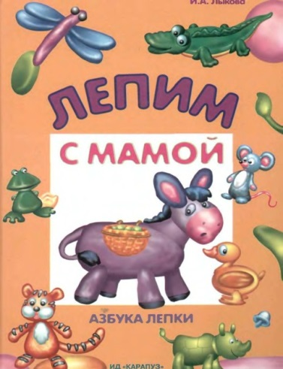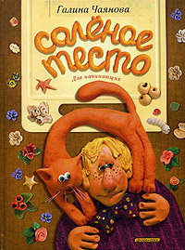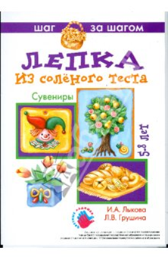

Как использовать предметы домашнего обихода для изготовления необычных поделок из теста
Обработка солёного теста предметами домашнего обихода часто дает впечатляющий эффект. Например, расчёской можно нанести на тесто ажурный узор, а при помощи разных незатейливых вещиц поверхность изделия можно сделать рельефной.
Чесноковыжималка. Если вы воспользуетесь чесноковыжималкой, то из теста получатся кудряшки в форме спагетти. Из них вы сможете сделать для моделей волосы, шерсть и другие декоративные детали.
Насадки для кулинарного шприца. Если вдавливать в тесто насадки для кулинарного шприца, то получаются декоративные узоры из кружков, звездочек и сердечек.
Чайное ситечко. Из теста, пропущенного через чайное ситечко, получается тончайшая “вермишель”, если при замешивании теста была использована соль очень мелкого помола.
Расческа. Расческой на тесте можно отпечатать ребристый продольный узор, вдавливая ребра ее зубчиков в тесто. Кончиками острых зубцов расчески делают узор из точек.
Отпечатки на тесте. Рельефные углубления можно сделать, вдавливая в тесто красивые пуговицы, колосья, травы. Из пуговиц, имеющих красивый рельефный узор, можно изготовить своеобразные печати. Для этого возьмите деревянный дюбель и приклейте его к пуговице универсальным клеем. Если на обратной стороне пуговицы есть петелька, просверлите в дюбеле углубление для нее. Если пуговица с дырочками, то залейте их на стыке пуговицы и дюбеля клеем.
Можно сделать специальный валик, на котором вы заранее вырежете декоративный узор, а потом напечатаете его на тесте. Чтобы вдавить в тесто травинки, колосья, цветы, слегка прижмите их к тесту пальцами. Затем осторожно прокатайте их валиком. Пинцетом или руками уберите отпечатанные предметы.
Выпуклые рельефы. Если вы вдавите тесто в деревянную модель или форму с углублением, получатся выпуклые рельефы. Чтобы контуры рельефа были более четкими, готовя тесто, используйте мелкую соль. Сначала кисточкой слегка присыпьте форму мукой, а затем сильно вдавите в нее тесто. Вынимать тесто из формы надо очень осторожно.
Можно, наоборот, вдавливать тесто формой и достичь того же эффекта. Этот метод проще. Раскатайте тесто толщиной 1 см, плотно вдавите в него форму, предварительно присыпав ее мукой, а затем осторожно снимите форму. Подровняйте края острым ножом. Промойте форму водой с мягкой щеточкой. Изделие высушите при комнатной температуре, но не на батарее. О сушке изделий из солёного теста читайте в нашей статье “Лепка из солёного теста.
Соляное глазурование.
С помощью этого приема изделие заиграет переливами оттенков в бежево-коричневой гамме. В течение последнего часа обжига выдерживайте изделие в духовом шкафу при температуре 150градусов и многократно смазывайте его кисточкой, смоченной в соленой воде. Если вы хотите, чтобы изделие подрумянилось посильнее, повысьте температуру до 200 градусов и проводите глазурование солью, когда изделие приобретет желаемый оттенок коричневого цвета. Примечание. Поскольку “соляная глазурь” образуется кристаллами соли, обработанные таким образом изделия можно не лакировать.
Белый цвет. Изделие останется белым после воздушной сушки или после сушки в духовом шкафу, если температура обжига не превышала 125 градусов.
Эффект сдобной выпечки. Изделия будут похожи на булочки из дрожжевого теста, если в последний час обжига в духовом шкафу при температуре 150градусах на них сначала нанести «соляную глазурь», а затем при помощи кисти смазать их смесью молока и воды или смесью яичного желтка и воды. Если температуру поднять до 200 градусов, коричневый цвет будет темнее.
Коричневый цвет. Смажьте изделия в последней час сушки при температуре 150 градусов при помощи кисти свекольным сиропом, разведенным водой.

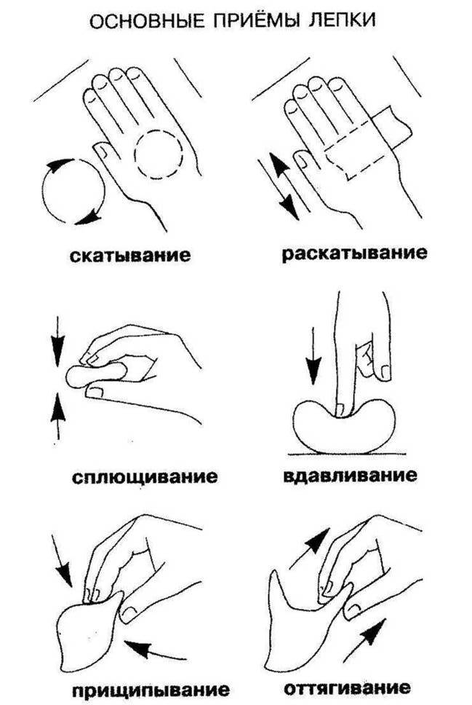

№ | Тема |  | Цель, задачи
СЕНТЯБРЬ
1 | Чудо-лепёшка |  | Цель: Способствовать развитию творческих способностей.  Задачи: Познакомить с историей лепки из теста. Сообщение об истоках появления лепки из солёного теста как вида декоративного прикладного искусства. Изготовление изделия из соленого теста. Развивать мелкую моторику кистей рук. Воспитывать интерес к творческой деятельности.
2 | Веселый удавчик |  | Цель: Способствовать развитию творческих способностей.  Задачи: Познакомить с приёмом приготовления цветного теста, операцией сплющивания и прищипывания. Развивать координацию движений глаз и рук. Воспитывать интерес к лепке из теста.
3 | Не садись на пенек, не ешь колобок |  | Цель: Способствовать развитию творческих способностей.  Задачи: Познакомить с приёмом соединения деталей из солёного теста, с приемом раскатывания и раскатывания. Развивать мелкую моторику кистей рук. Воспитывать интерес к творческой деятельности.
4 | Узоры |  | Цель: Способствовать развитию творческих способностей.  Задачи: Познакомить с разными предметами для украшения поделок. Развивать координацию движений глаз и рук. Воспитывать интерес к лепке из теста.
ОКТЯБРЬ
1 | Птички-невелички |  | Цель: Способствовать развитию творческих способностей.  Задачи: Познакомить с особенностями лепки птиц, имеющих разное строение, определением габаритных размеров крыльев. Познакомить с приемом раскройке крыльев по выкройке из бумаги.  Соединение различных материалов. Развивать координацию движений глаз и рук. Воспитывать интерес к лепке из теста.
2 | Дракоша |  | Цель: Способствовать развитию творческих способностей.  Задачи: Познакомить с последовательностью изготовления поделки из соленого теста. Развивать мелкую моторику кистей рук. Воспитывать интерес к творческой деятельности.
3 | Веселый зоопарк |  | Цель: Способствовать развитию творческих способностей.  Задачи: Познакомить с особенностями сушки и соединения небольших вертикальных изделий. Использование в работе всех приемов изготовления и соединения деталей. Развивать мелкую моторику кистей рук. Воспитывать интерес к творческой деятельности.
4 | Рожицы на магнитах |  | Цель: Способствовать развитию творческих способностей.  Задачи: Познакомить с правилами выполнения сборных конструкций из соленого теста. Показ приёма соединения деталей из солёного теста. Развивать координацию движений глаз и рук. Воспитывать интерес к лепке из теста.
НОЯБРЬ
1 | Забавные брошки. Значки |  | Цель: Способствовать развитию творческих способностей.  Задачи: Познакомить с соотнесением габаритных размеров частей декоративного изделия. Определение операций и приемов лепки. Развивать мелкую моторику кистей рук. Воспитывать интерес к творческой деятельности.
2 | Волшебное лукошко |  | Цель: Способствовать развитию творческих способностей.  Задачи: Познакомить с приемом соединения ножки гриба мухомора со шляпкой при помощи зубочисток. Прием витья из двух жгутиков. Узор корзиночного плетения. Развивать координацию движений глаз и рук. Воспитывать интерес к лепке из теста.
3 | Дары осени |  | Цель: Способствовать развитию творческих способностей.  Задачи: Познакомить с узором корзиночного плетения. Учить определять габаритные размеры. Развивать координацию движений глаз и рук. Воспитывать интерес к лепке из теста.
4 | Таблички на двери комнат |  | Цель: Способствовать развитию творческих способностей.  Задачи: Познакомить с приемом вырезания отверстий, приемом наложения одной детали на другую. Развивать мелкую моторику кистей рук. Воспитывать интерес к творческой деятельности.
ДЕКАБРЬ
1 | Автопортрет |  | Цель: Способствовать развитию творческих способностей.  Задачи: Познакомить с особенностями изготовления объемных картин, портретов в деревянной рамочке. Познакомить с приемом выдавливания волос при помощи чесноковыжималки, приемом нанесения волос при помощи расчески. Развивать координацию движений глаз и рук. Воспитывать интерес к лепке из теста.
2 | Картинная галерея |  | Цель: Способствовать развитию творческих способностей.  Задачи: Повторить последовательность изготовления картин из соленого теста. Повторение приемов соединения деталей, операций по изготовлению рамочек. Развивать мелкую моторику кистей рук. Воспитывать интерес к творческой деятельности.
3 | Рамочки для фотографий |  | Цель: Способствовать развитию творческих способностей.  Задачи: Познакомить с приемом вырезания отверстий при помощи лекал, формочек. Повторить приём наложения одной детали на другую. Развивать мелкую моторику кистей рук. Воспитывать интерес к творческой деятельности.
4 | В мастерской художника. Зимняя картинка. |  | Цель: Способствовать развитию творческих способностей.  Задачи: Познакомить с особенностями расположения элементов картины относительно центра, краев, друг друга. Развивать координацию движений глаз и рук. Воспитывать интерес к лепке из теста.
ЯНВАРЬ
1 |  | Играем в куклы | Цель: Способствовать развитию творческих способностей.  Задачи: Познакомить с приемом лепки туловища, крепления головы и ступней к туловищу, лепки рук. Использование в работе разных видов соединения деталей. Развивать координацию движений глаз и рук. Воспитывать интерес к лепке из теста.
2 |  | Снеговик и елочка | Цель: Способствовать развитию творческих способностей.  Задачи: Учить составлять коллективный рисунок будущего изделия, распределять работу между членами группы. Развивать мелкую моторику кистей рук. Развивать координацию движений глаз и рук. Воспитывать интерес к лепке из теста.
3 |  | Снеговик и елочка(продолжение) | Цель: Способствовать развитию творческих способностей.
4 |  | "Снежинка" | Цель: Способствовать развитию творческих способностей.  Задачи: Учить детей отражать впечатления, полученные при наблюдении зимней природы, основываясь на содержании знакомых произведений и репродукций картин; использовать холодную гамму цветов для передачи зимнего колорита. Развивать художественно - творческие способности, эмоциональную отзывчивость на красоту родной природы, умения переносить знакомые способы и приемы работы с соленым тестом в новую творческую ситуацию. Продолжать развивать мелкую моторику рук. Закреплять знакомые приемы лепки из соленого теста.
ФЕВРАЛЬ
1  2  3  4  1  2  3  4  1  2  3  4  1  2  3  4 |  | «Ромашка»  «Декоративное панно»  «Вкусное печенье»  Панно «Снежная девочка»  "Аквариум"  Лепка сказочных персонажей из русской народной сказки "Колобок": заяц, волк, медведь, лиса, колобок.  Празднование Пасхи  Тигренок в чайнике  «Жар-Птица»  Яблонька.  Клоун  Мышка на сыре  Картинки на выставку  “Лето в ладошке”  «Листок с божьей коровкой»  Мастер-класс "Тесто это просто"  для родителей и детей | Цель: Способствовать развитию творческих способностей.  Задачи: Создавать композицию из отдельных деталей; использовать знания и представления об особенностях внешнего вида насекомых; закреплять навыки, полученные на занятиях по лепке; развивать эстетическое восприятие; воспитывать любовь к природе, желание передать ее красоту в своем творчестве.  Цель: Способствовать развитию творческих способностей.  Задачи: Совершенствовать навыки ручного труда средствами лепки. Развивать мелкую моторику рук в процессе освоения различных технологических приемов - раскатывание, сплющивание, разминание. Развивать конструктивные способности, мышление, воображение. Формировать художественный вкус.  Цель: Способствовать развитию творческих способностей.  Задачи: Закрепить знания детей, что хлеб - ценнейший продукт питания Закрепление технических навыков и приемов лепки из теста. Воспитывать у детей интерес к творчеству, желание лепить из теста. Знакомить со свойствами материала. Воспитание доброжелательных отношений со сверстниками в совместной деятельности.  Цель: Способствовать развитию творческих способностей.  Задачи: Изготовить новогодний подарок в виде панно «Снежная девочка». Создать условия для развития положительных эмоций, фантазии, работать в темпе, регулировать и контролировать свои действия. Научить передавать форму, величину кома в рельефе; закреплять формообразующие движения шара и цилиндра; создать условия для аккуратности в работе, добросовестного отношения к выполнению работы;  МАРТ  Цель: Способствовать развитию творческих способностей.  Задачи: Учить детей работать с соленым тестом: раскатывать, пользоваться шаблоном; обрезать стекой; вдавливать; бусинкой изображать глаза; чешую вдавливать ритмично в виде узора; передавать характерную форму хвоста, плавников. Расширять знания детей о рыбах, их жизни, среде обитания. Воспитывать аккуратность, творчество, фантазию. Учить доводить начатое дело до конца, работать в коллективе.  Цель: Способствовать развитию творческих способностей.  Задачи: Закрепление технических навыков и приемов лепки из теста. Лепить из частей, деление куска на части, выдерживать соотношение пропорций по величине: голова меньше туловища, мелкие детали прикреплять, плотно соединяя их. Формировать навыки аккуратности при раскрашивании готовых фигур. Учить создавать общую сюжетную композицию. Развивать творческое воображение, связную речь при составлении сказки, интонационную выразительность речи. Воспитывать у детей интерес к творчеству, желание дарить радость другим, коллективизм.  Цель: Способствовать развитию творческих способностей.  Задачи: Совершенствовать умение расплющивать исходную форму (шар) и видоизменять её для создания выразительных образов: оттягивать, вдавливать, рассекать, делать насечки, дополнять налепами; развивать эстетический и художественный вкус детей, умение видеть прекрасное в жизни, в её бесконечном многообразии, развивать творческие способности; воспитывать у детей интерес к искусству как средству выражения чувств, мыслей.  Цель: Способствовать развитию творческих способностей.  Задачи: Закрепление технических навыков и приемов лепки из теста. Изготовить чайник по шаблону и тигренка. Развивать мелкую моторику кистей рук. Воспитывать интерес к творческой деятельности.  АПРЕЛЬ  Цель: Способствовать развитию творческих способностей.  Задачи: Совершенствовать технику раскатывания теста, учить рациональному способу получения большого количества одинаковых элементов (перьев) - сворачивание трубочки и разрезание на части. Развивать чувство ритма и композиции. Воспитывать художественный вкус.  Цель: Способствовать развитию творческих способностей.  Задачи: Познакомить с последовательностью изготовления поделки из соленого теста. Развивать координацию движений глаз и рук. Воспитывать интерес к лепке из теста.  Цель: Способствовать развитию творческих способностей.  Цель: Способствовать развитию творческих способностей.  МАЙ  Цель: Способствовать развитию творческих способностей.  Задачи: Учить определять тему будущей картины, составлять коллективный рисунок будущего изделия, распределять работу между членами группы. Развивать мелкую моторику кистей рук. Развивать координацию движений глаз и рук. Воспитывать интерес к лепке из теста.  Цель: Способствовать развитию творческих способностей.  Задачи: Совершенствовать умение расплющивать исходную форму (шар) и видоизменять её для создания выразительных образов: оттягивать, вдавливать, рассекать, делать насечки, дополнять налепами; развивать эстетический и художественный вкус детей, умение видеть прекрасное в жизни, в её бесконечном многообразии, развивать творческие способности; воспитывать у детей интерес к искусству как средству выражения чувств, мыслей.  Цель: Способствовать развитию творческих способностей.  Задачи: Закрепление технических навыков и приемов лепки из теста. Изготовить листок по шаблону и божью коровку. Развивать мелкую моторику кистей рук. Воспитывать интерес к творческой деятельности.  Цель: научить использовать возможности соленого теста – тестопластика в совместном творчестве родителей и детей.  Задачи:  - познакомить с историей возникновения соленого теста, технологическими возможностями этого материала;  - заинтересовать и вовлечь родителей в совместную досуговую деятельность с детьми;  - вызвать интерес к данному виду деятельности.

План взаимодействия с родителями
№ | Тема | Сроки выполнения
1 | Родительское собрание  «История возникновения поделок из соленого теста»  Цель: Вовлечение родителей в работу по развитию творческих способностей детей посредством «тестопластики». Выявления уровня знаний и умений родителей и детей по данной проблеме. | Начало учебного года
2 | Уголок для родителей. «Лепка из соленого теста - творческое развитие ребенка»  Цель: Педагогическое просвещение родителей в воспитании и творческом развитии ребенка дошкольного возраста. | Смена материала каждый месяц в течение года
3 | Выставка детских работ МДОУ №84 «Осень». Цель: ознакомление с творческими работами детей. | Октябрь
4 | Выставка детских работ МДОУ № 84 «Зима». Цель: ознакомление с творческими работами детей. | Декабрь
5 | Выставка детских работ в МДОУ № 84 «23 февраля».  Цель: ознакомление с творческими работами детей. | Февраль
6 | Выставка детских работ в МДОУ № 84 «8 марта». Цель: ознакомление с творческими работами детей. | Март
7 | Индивидуальные консультации, беседы о специфике работы с соленым тестом. Цель: Помощь родителям в овладении детьми технологией работы с соленым тестом. Выявление затруднений по данной проблеме. Рекомендации в развитии творческих способностей. | В течение учебного года

Чудо-лепёшка.
Цель: Способствовать развитию творческих способностей.
Задачи: Познакомить с историей лепки из теста. Сообщение об истоках появления лепки из солёного теста как вида декоративного прикладного искусства. Изготовление изделия из соленого теста. Развивать мелкую моторику кистей рук. Воспитывать интерес к творческой деятельности.
Оборудование и материалы: соленое тесто, доска для лепки, стеки. Плакат «Рабочее место». Образцы изделий из солёного теста. Готовое соленое тесто и все необходимое для его приготовления. Формочки для выпечки. Подручные средства, салфетка, фартук, ванночка, деревянная палочка, бисер и другие материалы для украшения.
Ход занятия
Вводный рассказ об истоках появления лепки из солёного теста как вида декоративного прикладного искусства. Демонстрация готовых изделий из солёного теста. Работа с плакатом «Рабочее место», подготовка каждым учеником своего рабочего места, беседа о предназначении каждого предмета на рабочем месте.
Проблемный вопрос: из каких компонентов состоит соленое тесто?
Объяснение воспитателя: как правильно замесить солёное тесто, свойства солёного теста (пластичность, не липнет к рукам, легкость) Состав, общие свойства, особенности лепки из солёного теста.
Физминутка
Вот на ветке лист дубовый,
Нынче он совсем как новый!
Весь румяный, золотой!
– Ты куда, листок, постой!
Раз, два, три, четыре, пять –
Будем листья собирать.
Листья березы, листья рябины,
Листики тополя, листья осины,
Листики дуба мы соберем
Маме осенний букет отнесем. (Выполнение движений по тексту)
Практическая работа: Раскатывание лепешки из теста. Вырезание изделий формочками для выпечки. Нанесение декоративных узоров на изделие при помощи карандаша, расчески, конца шариковой ручки, пуговиц и т.д. Украшение бисером, оказание педагогом индивидуальной помощи.
- Вам нравится, как вы выполнили поделку? Что больше всего вам нравится? Чему вы сегодня научились? (Дети анализируют свои работы)

Веселый удавчик
Цель: Способствовать развитию творческих способностей.
Задачи: Познакомить с приёмом приготовления цветного теста, операцией сплющивания и прищипывания. Развивать координацию движений глаз и рук.
Воспитывать интерес к лепке из теста.
Оборудование и материалы: соленое тесто, доска для лепки, стеки. Плакат-инструкция «Весёлый удавчик». Бисер, проволока для каркаса, салфетка, фартук, ванночка, деревянная палочка.
Ход занятия
Постановка учебной задачи: подумать, как сделать тесто цветным. Обсуждение вариантов окрашивания теста: добавление красок в солёную воду. Добавление красок в приготовленное тесто. Вывод: первый способ окрашивания теста рациональнее, т.к. занимает меньше времени на окрашивание.
Показ приёма соединения деталей из солёного теста. (Смоченной в воде кистью смазать места соединения и детали соединить). Вопрос: в каких случаях нужен каркас при лепке из солёного теста? Чтение инструкционной карты, составление плана изготовления игрушки, повторение основных приёмов лепки по плакату. Порядок изготовления и сборки игрушки на каркасе. Чтение инструкционной карты.
Физминутка:
Ушки длинные у зайки
Из кустов они торчат
Он и прыгает и скачет
Веселит своих зайчат
Самостоятельная работа по изготовлению игрушки. Одновременно индивидуальная работа учителя с отдельными учащимися, испытывающими затруднения в работе.
Вам нравится ваша работа? Чем она вам нравится? Какую трудность вы встретили при выполнении работы? Чему вы научились на нашем занятии?

На занятиях попутно можно рассказать как из гусенички появляется бабочка !!!
О том, что гусеничка кушает травку, потом обматывается "ниточкой" и получается кокон, а потом из кокона вылупляется чудесная бабочка.
Так не только лепим, но и узнаем много нового.
Хочу предожить два варианта - для гусенички:
1. Тот который дан, гусеничка лепится как фигурка. Сохнет. Раскрашивается.
2. Сделать отдельно шарики, предложить ребенку насквозь проткнуть в них дырочки (лучше всего стержнем от ручки)(в голове проткнуть через ротик).
Высушить шарики, Далее собрать гусенички на леску или нитку (как бусы).
Еще предлагаю взрослому, когда ребенок слепит гусеничку, взять нитку с иголкой и аккуратно продеть ее по всей длине, когда гусеничка высохнет, если ее части не склеются, то всеравно будут соединены и даже подвижны.
Для гусеницы необходимо получить равные части.
Катаем колбаску, просим малыша разрезать ее пополам, потом каждую часть ещё раз пополам.
Получаем равные части.
Из равных частей, малыш катает шарики, оставляя две части - для головы .
Из двух частей катаем большой шарик - голову.
Соединяем шарики с помощью кисточки и воды. Обязательно объясните ребенку, что водой надо помазать, но сильно прижимать шарик к шарику не нужно, потом все склеится
И так получилась гусеничка, осталось сделать мордашку
Приготовим для мордочки: один шарик для носа и два шарика - глазки, не забудьте приготовить или веточки или гвоздичку - для усиков
Соединяем все с помощью воды. Если ребенок маленький, то сначала стоит спросить, куда он собирается приклеить глазки, наметьте вместе с ним сначала место для глазок и рожек, так ему будет проще
В глазки вставляем перчик - и так гусеничка почти готова, осталось сделать ей широкую улыбку )))
Когда гусеничка высохнет, малыш сможет ее разукрасить во все цвета радуги ))
Не садись на пенек, не ешь колобок
Цель: Способствовать развитию творческих способностей.
Задачи: Познакомить с приёмом соединения деталей из солёного теста, с приемом раскатывания и раскатывания. Развивать мелкую моторику кистей рук. Воспитывать интерес к творческой деятельности.
Оборудование и материалы: соленое тесто, доска для лепки, стеки, салфетка, фартук, ванночка, деревянная палочка. Рисунок-план лепки колобка. Плакат «Основные приемы лепки». Соленое тесто, фольга.
Ход занятия Вводная беседа: Кто такой колобок? Кто его придумал? и т.д. Анализ конструкции изделия: 2+туловище – шар, две ноги, две руки, нос, глаза – бисер, брови, язычок.
Коллективное обсуждение внешнего вида колобка. Что еще можно было бы добавить? Убрать?
Проблемный вопрос: Какие свойства соленого теста вы знаете? (долго сохнет на свежем воздухе). Как можно сделать так, чтобы голова-туловище колобка быстрее высохла и не деформировалась. Коллективное обсуждение технологической последовательности, составление плана изготовления изделия.( приготовление соленого теста разных цветов, изготовление деталей игрушки по отдельности, сборка изделия). Рассмотреть прием укрепления игрушки из соленого теста на каркасе из фольги.
Физминутка:
На лужайке, на ромашке
Жук летал в цветной рубашке.
Жу-жу-жу. Жу-жу-жу.
Я с ромашками дружу.
Тихо по ветру качаюсь.
Низко-низко наклоняюсь.
Уточнение перед самостоятельной работой: поскольку тесто сохнет на свежем воздухе длительное время и во время сушки может деформироваться, целесообразнее внутри больших по размеру деталях игрушки делать каркас из фольги. Объяснение приема постановки на каркасе: сделать из фольги шарик размером с колобка и покрыть его слоем теста не больше 0,5 см. Самостоятельная работа: учащиеся делают колобка, опираясь на рисунок-план. Творческая задача: из остатков теста сделать полянку для колобка.
Самостоятельная работа по изготовлению игрушки. Одновременно индивидуальная работа учителя с отдельными учащимися, испытывающими затруднения в работе.
Вам нравится ваша работа? Чем она вам нравится? Какую трудность вы встретили при выполнении работы? Чему вы научились на нашем занятии?

Волшебное лукошко
Цель: Способствовать развитию творческих способностей.
Задачи: Познакомить с приемом соединения ножки гриба мухомора со шляпкой. при помощи зубочисток. Прием витья из двух жгутиков. Узор корзиночного плетения. Развивать координацию движений глаз и рук. Воспитывать интерес к лепке из теста.
Оборудование и материалы: соленое тесто, доска для лепки, стеки, салфетка, фартук, ванночка, деревянная палочка, зубочистки, фольга. плакат «Съедобные грибы». Рисунок-схема соединения шляпки и ножки. Плакат «Основные приемы лепки».
Ход занятия
Вводная беседа: свойства соленого теста. Как укрепить объемные части игрушек из соленого теста (каркас из проволоки, из фольги).
Рассмотреть новый вид крепления деталей: с помощью обыкновенной зубочистки. Когда соединить нужно две больших объемных детали, их соединяют при помощи половинок, а то и целых зубочисток.
Вопросы: какие грибы вы возьмете в свое лукошко? Какие знаете ядовитые грибы? Из каких частей состоит гриб? Как будете лепить ножку гриба? (Каркас из фольги). А шляпку?
Показ учителем соединения ножки гриба и шляпки при помощи половинки зубочистки с опорой на рисунок-схему.
Физминутка
На лужайке, на ромашке
Жук летал в цветной рубашке.
Жу-жу-жу. Жу-жу-жу.
Я с ромашками дружу.
Тихо по ветру качаюсь.
Низко-низко наклоняюсь.
Самостоятельная работа по изготовлению грибов. Учащиеся сами готовят цветное тесто, лепят детали изделия и соединяют их новым способом. Одновременно индивидуальная работа учителя с отдельными учащимися, испытывающими трудности. Творческое задание: сделать лукошко при помощи жгутиков из соленого теста с опорой на плакат «Основные приемы лепки». После высыхания изделий, уложить грибы в лукошко, красиво их оформить.
Вам нравится, как вы выполнили поделку? Что больше всего вам нравится? Чему вы сегодня научились?

Птички-невелички
Цель: Способствовать развитию творческих способностей.
Задачи: Познакомить с особенностями лепки птиц, имеющих разное строение, определением габаритных размеров крыльев. Познакомить с приемом раскройке крыльев по выкройке из бумаги. Соединение различных материалов. Развивать координацию движений глаз и рук. Воспитывать интерес к лепке из теста.
Оборудование и материалы: соленое тесто, доска для лепки, стеки. Рисунок уточки, гуся, пингвина в процессе лепки.
Ход занятия
Беседа о многообразии мира птиц, среде обитания разных видов пернатых, способах питания, сходствах и различиях в строении тела, оперения.
Демонстрация учителем рисунков: уточки, гуся, пингвина.
Сравнение птиц по строению тела, нахождение общих и отличительных свойств.
Устное объяснение учителем с одновременным показом приемов лепки утки, гуся и пингвина с опорой на рисунок. Составление плана практической работы. Обсуждение способа соединения деталей изделия Опорой при самостоятельной работе могут служить рисунки птиц в процессе лепки и плакат «Основные способы лепки». Рассмотреть прием установки клюва птицы в прорезь головы.
Физминутка Ребята, сегодня на занятии мы с вами
превратимся в уточек. Закройте глаза и представьте что вы маленькие уточки,
вы плаваете в пруду.
Руки подняли и покачали-
Это деревья в лесу.
Руки нагнули, кисти встряхнули-
Ветер сбивает росу.
В сторону руки, плавно помашем-
Это у нам птицы летят.
Как они сядут, тоже покажем –
Крылья сложили назад.
Самостоятельная работа учащихся по изготовлению тестяных птиц с одновременным показом учителем отдельным учащимся еще раз способов лепки. Фигурки лепятся из неокрашенного теста. Творческое задание: из остатков теста сделать птенчиков.
Вам нравится, как вы выполнили поделку? Что больше всего вам нравится? Чему вы сегодня научились?

Дракоша
Цель: Способствовать развитию творческих способностей.
Задачи: Познакомить с последовательностью изготовления поделки из соленого теста. Развивать мелкую моторику кистей рук. Воспитывать интерес к творческой деятельности.
Оборудование и материалы: соленое тесто, доска для лепки, стеки, зубочистки, фольга, короткий круглый карандаш, зеленая пластиковая бутылка, бумага, картонный лист, ножи, маркер, бисер.
Ход занятия
Беседа о русских народных сказках, их положительных и отрицательных героях, о подвигах русских богатырей. Демонстрация рисунка дракоши.
Обсуждение вопросов технологии. Определение количества деталей и способов их соединения. Рассмотреть вопрос о необходимости установления основы из фольги. Подготовка материалов для работы.
Составление плана работы с одновременным объяснением:
Скатать из фольги основу для туловища.
Облепить его кусочками темно-зеленого цвета и немного покатать по доске.
С одной стороны присоединить к туловищу хвост (два шарика и конус), с другой – колбаску грушевидной формы – голову с шеей – с помощью двух половинок зубочистки.
Карандашом сделать дракону пасть, как показано на рисунке, не вынимая карандаша (карандаш вынуть после просушки).
Из бисера сделать глаза, зубочисткой сделать ноздри.
Скатать четыре грушевидные колбаски – ноги, прилепить их по бокам туловища и отметить на них пальцы стекой. 7. На верхнюю часть туловища налепить небольшую лепешку светло-зеленого цвета. 8. Сделать выкройку из бумаги (крылья дракона), соответствующую размерам туловища. Обвести ее маркером на куске пластика от бутылки и вырезать крылья. 9. Воткнуть крылья в верхнюю часть туловища.
Физминутка Руки подняли и покачали-
Это деревья в лесу.
Руки нагнули, кисти встряхнули-
Ветер сбивает росу.
В сторону руки, плавно помашем-
Это у нам птицы летят.
Как они сядут, тоже покажем –
Крылья сложили назад.
Выполнение приемов: неподвижного соединения деталей с помощью зубочисток. Прием лепки пасти дракона с помощью карандаша. Прием раскройке крыльев по выкройке из бумаги. Соединение различных материалов.
Вам нравится ваша работа? Чем она вам нравится? Какую трудность вы встретили при выполнении работы? Чему вы научились на нашем занятии?

Веселый зоопарк
Цель: Способствовать развитию творческих способностей.
Задачи: Познакомить с особенностями сушки и соединения небольших вертикальных изделий. Использование в работе всех приемов изготовления и соединения деталей. Развивать мелкую моторику кистей рук. Воспитывать интерес к творческой деятельности.
Оборудование и материалы: соленое тесто, доска для лепки, стеки, короткий круглый карандаш, зеленая пластиковая бутылка, бумага, картонный лист, ножи, маркер, бисер.
Ход занятия
Вводная беседа об изготовлении игрушек для небольшого тестяного зоопарка.
Обсуждение вопросов технологии. Изготовление объемных игрушек с помощью каркаса-основы. Соединение деталей различными способами. Материалы для глаз, рта.
Способы оформления игрушек.
Подготовка рабочего места.
Постановка учебной задачи:
Группами по 4 – 5 человек сделать небольшой тестяной «Веселый зоопарк».
Запомнить: части заборчиков для вольеров сушатся в горизонтальном положении, затем склеиваются и устанавливаются в вертикальном положении.
Физминутка Мы сегодня не ребята,
А веселые котята.
Будем, как котята жить –
Спать, мяукать и шалить.
Вот проснулись, потянулись,
С боку на бок повернулись.
Потягушки, потягушки!
Где любимые игрушки?
Практическая работа. Творческое задание: продумать и сделать не только животных зоопарка, но и необходимую для них среду обитания. Нанесение декоративных узоров на изделие при помощи стеки. Украшение бисером. Оказание педагогом индивидуальной помощи.
Вам нравится, как вы выполнили поделку? Что больше всего вам нравится? Чему вы сегодня научились?

Рожицы на магнитах
Цель: Способствовать развитию творческих способностей.
Задачи: Познакомить с правилами выполнения сборных конструкций из соленого теста. Показ приёма соединения деталей из солёного теста. Развивать координацию движений глаз и рук. Воспитывать интерес к лепке из теста.
Оборудование и материалы: соленое тесто, доска для лепки, стеки, салфетка для рук, фартук, ванночка, деревянная палочка, магнит.
Ход занятия
Беседа: что такое магнит и для чего он нужен.
Постановка учебной задачи: научиться делать веселые магниты для холодильника. Демонстрация рожиц на магнитах.
Анализ образца изделия. Выделение необходимых приемов работы над изделием. Новый прием – обертывание магнита тестом.
Коллективное составление плана работы.
- Сделать из теста тонкую круглую лепешку и наклеить ее на магнит так, чтобы его не было видно. Это лицо.
- Налепить на это лицо самые разнообразные носы, уши, волосы, усы и бороды, но не слишком тяжелые, иначе магнит не будет держаться на холодильнике.
- Высушить рожицы и раскрасить их.
Физминутка
Мы сегодня не ребята,
А веселые котята.
Будем, как котята жить –
Спать, мяукать и шалить.
Вот проснулись, потянулись,
С боку на бок повернулись.
Потягушки, потягушки!
Где любимые игрушки?
Самостоятельная работа: дети делают каждый свой вариант магнита. С использованием приема обертывания магнита тестом. Учитывать особенность толщины теста при налеплении его на магнит. Учет свойств теста при оформлении магнита.
Вам нравится ваша работа? Чем она вам нравится? Какую трудность вы встретили при выполнении работы? Чему вы научились на нашем занятии?

Забавные брошки. Значки
Цель: Способствовать развитию творческих способностей.
Задачи: Познакомить с соотнесением габаритных размеров частей декоративного изделия. Определение операций и приемов лепки. Развивать мелкую моторику кистей рук. Воспитывать интерес к творческой деятельности.
Оборудование и материалы: соленое тесто, доска для лепки, стеки, салфетка для рук, фартук, ванночка, деревянная палочка, булавка, лист картона.
Ход занятия Постановка учебной задачи: сделать 1 – 2 забавные брошки или значок. Вопросы: для чего нужны значки? Что такое брошка и где ее можно встретить? Демонстрация готовых изделий и рисунков изделий.
Обсуждение необходимых деталей для изготовления изделия (сама брошка/значок и булавка).
Составление технологической последовательности работы. Объяснение приема крепления булавки к брошке/значку.
План работы:
Изготовление брошки.
Сушка изделия.
Крепление булавки с тыльной стороны брошки при помощи полоски тонкого картона, смазанной клеем ПВА.
Запомнить: брошку/значок можно сразу делать из цветного теста, а можно раскрасить неокрашенное тесто после высыхания.
Запомнить: слой теста не может быть толстым, иначе значок не удержится на булавке. Учесть, что брошка из соленого теста – изделие очень хрупкое и лучше всего после сушки и окрашивания покрыть изделие лаком.
Физминутка Зайка беленький сидит
И ушами шевелит
Вот так. Вот так.
И ушами шевелит.
Зайке холодно сидеть
Надо лапочки погреть
Вот так. Вот так.
Надо лапочки погреть
Самостоятельное изготовление изделия из соленого теста. Оказание педагогом индивидуальной помощи.
Вам нравится ваша работа? Чем она вам нравится? Какую трудность вы встретили при выполнении работы? Чему вы научились на нашем занятии?

Яблонька
Цель: Способствовать развитию творческих способностей.
Задачи: Познакомить с последовательностью изготовления поделки из соленого теста. Развивать координацию движений глаз и рук. Воспитывать интерес к лепке из теста.
Оборудование и материалы: соленое тесто, доска для лепки, стеки, салфетка для рук, фартук, деревянная палочка, зубочистки, бумага, картонный лист, ножи, маркер, бисер, гвоздика., валик для раскатывания теста.
Ход занятия
Беседа « Части дерева ». Вспомнить основные части деревьев, соотнести их размеры относительно друг друга. Постановка учебной задачи: научиться лепить из соленого теста дерево в плоскостном варианте. Демонстрация готового изделия (желательно 2-3 варианта) либо его рисунка. Анализ образца изделия. Выделение уже знакомых операций лепки и новых приемов (изготовление листьев, цветов, яблок). Соотнесение размеров составных частей декоративного изделия.
Выделение необходимых подручных средств и орудий труда (гвоздика, валик для раскатывания теста, стека, зубочистка). Определение последовательности лепки составных частей, способов соединения деталей, проговаривание всех операций по очереди.
Физминутка Зайка беленький сидит
И ушами шевелит
Вот так. Вот так.
И ушами шевелит.
Зайке холодно сидеть
Надо лапочки погреть
Вот так. Вот так.
Надо лапочки погреть
Практическая работа по подгруппам:
Лепим листья.
Скатать часть теста колбаской и нарезать его на кружки одинаковой толщины.
Размять кружки и скатать между ладонями в шарики.
Положить шарики на рабочий стол и сплющить их.
Указательным и большим пальцами сжать кончик листа.
Стекой нанести на лист прожилки.
2 подгруппа
Лепим яблоки.
Скатать палочку, нарезать ее на кружки, кружки размять и скатать шарики.
В центр каждого шарика воткнуть гвоздичку (если нет гвоздички, то наколоть в центре каждого шарика дырочку зубочисткой).
3 подгруппа
Лепим цветы.
Скатать палочку, нарезать ее на кружки одинаковой величины.
Шарики сплющить и получившиеся кружочки наложить друг на друга либо из сплющенных кружочков приемом прищипывания сформировать листочки в виде ушка, составить из них цветок. При желании можно в середину цветка положить сердцевину.
Задание: раскатать из теста лепешки (если тесто цветное, то одну зеленую, другую коричневую) толщиной не больше 0,7 см, нанести на одну из них (коричневую) легким нажимом стеки контуры ствола дерева и вырезать ствол. Стекой нанести линии коры дерева. Положить на ствол вторую лепешку (зеленую), которая будет основой для кроны, склеить их.
Уточнить: яблонька должна быть либо с яблочками, либо с цветочками.
Самостоятельная работа по изготовлению чудо-яблоньки с одновременной индивидуальной работой учителя с отдельными учениками. Уточнить: нижние листики положить на ствол так, чтобы не было видно соединения ствола и основы под крону.
Оказание педагогом индивидуальной помощи.
Вам нравится ваша работа? Чем она вам нравится? Какую трудность вы встретили при выполнении работы? Чему вы научились на нашем занятии?
В мастерской художника. Зимняя картинка.
Цель: Способствовать развитию творческих способностей.
Задачи: Познакомить с особенностями расположения элементов картины относительно центра, краев, друг друга. Развивать координацию движений глаз и рук. Воспитывать интерес к лепке из теста.
Оборудование и материалы: соленое тесто, доска для лепки, стеки, салфетка для рук, фартук, ванночка, деревянная палочка, зубочистки.
Ход занятия
Беседа « Как пишется картина?». С чего начинается работа художника (подготовка холста, красок, кистей). Как располагаются элементы картины относительно центра, краев, друг друга. Постановка учебной задачи: научиться «писать» картины из соленого теста. Демонстрация 1-2 картин из соленого теста.
Объяснение последовательности изготовления поделки. Раскатать лепешку голубого цвета толщиной 0,5 см. вырезать из нее прямоугольник. Колпачком от шариковой ручки в верхних углах прямоугольника сделать отверстия. Раскатать лепешку белого цвета, наклеить ее на лепешку голубого цвета так, чтобы она закрывала половину. Лишнее тесто убрать стекой. Стекой провести по белому тесту линии, которые бы обозначили сугробы. Скатать 3 шарика из белого теста различной величины. Сплющить шарики. Сформировать на «снегу» «снеговика». Расположить его на «листе» так, чтобы еще осталось место для «елочки». Из теста коричневого цвета сделать ведро и черенок для метлы. Из ниток сделать метлу, привязать ее к черенку. Черенок приклеить рядом со снеговиком. Ведро «надеть» снеговику на голову. Скатать 2 маленьких шарика белого цвета. Сплющить их. Это руки снеговика. Одну из них наклеить на метлу с одной стороны и туловище снеговика с другой, а вторую с другой стороны снеговика. Из красного теста сделать морковку, из бисера глаза, краем колпачка от ручки сделать улыбку. Раскатать лепешку зеленого цвета. Вырезать елочку. Из теста коричневого цвета сделать ствол. Сначала наклеить ствол, а затем елочку, наложив на ствол. Сделать картине рамочку из колбасок голубого, синего или белого цвета. Рамочку наклеивать на край картины.
Физминутка
Дружат в нашей группе Девочки и мальчики.
Мы с тобой подружим Маленькие пальчики.
Один, два, три, четыре, пять. Пять, четыре, три, два, один.
Уточнить: перед тем, как повесить эту картину, ее надо хорошо просушить в горизонтальном положении.
Нахождение общих и отличительных свойств. Демонстрация картины художника и картины из соленого теста. Подведение итогов.

Таблички на двери комнат
Цель: Способствовать развитию творческих способностей.
Задачи: Познакомить с приемом вырезания отверстий, приемом наложения одной детали на другую. Развивать мелкую моторику кистей рук. Воспитывать интерес к творческой деятельности.
Оборудование и материалы: соленое тесто, доска для лепки, стеки, салфетка для рук, фартук, деревянная палочка, зубочистки, бумага, картонный лист, ножи, маркер, бисер, гвоздика., валик для раскатывания теста.
Ход занятия
Вводная беседа " Моя квартира" (" Мой дом"). Какая квартира? Какие есть в ней помещения? Кто живет в этой квартире? Всегда ли можно понять кто хозяин той или иной комнаты? И т.д. Постановка учебной задачи: научиться делать таблички на двери комнат. Беседа: что может быть изображено на двери ванной? Кухни? Моей комнаты? Кладовки? И т.д. Обсуждение вариантов изображений на табличках. Коллективное составление плана работы, обсуждение технологической последовательности и приемов работы.
1) Изготовление самой таблички.
Составить картинку, расположить ее на табличке, если нужно сделать из теста надпись, приклеить детали картинки. Сушить в горизонтальном положении.
После сушки изделия с тыльной стороны при помощи кусочка картона, ниток и клея сделать петельку. Дать высохнуть.
Уточнить: таблички могут быть одного цвета либо разноцветными. Могут также иметь любую форму.
Физминутка
Дружат в нашей группе Девочки и мальчики.
Мы с тобой подружим Маленькие пальчики.
Один, два, три, четыре, пять. Пять, четыре, три, два, один.
Самостоятельное изготовление табличек (возможна групповая работа, работа в парах). Операции раскатывания теста, вырезание табличек. Прием сушки.
Прием изготовления петли для подвешивания таблички. Вам нравится ваша работа? Чем она вам нравится? Какую трудность вы встретили при выполнении работы? Чему вы научились на нашем занятии?

Автопортрет
Цель: Способствовать развитию творческих способностей.
Задачи: Познакомить с особенностями изготовления объемных картин, портретов в деревянной рамочке. Познакомить с приемом выдавливания волос при помощи чесноковыжималки, приемом нанесения волос при помощи расчески. Развивать координацию движений глаз и рук. Воспитывать интерес к лепке из теста.
Оборудование и материалы: соленое тесто, доска для лепки, стеки, чесноковыжималка, бисер, канцелярский нож, расческа.
Ход занятия
Вопрос: Что такое автопортрет? Вступительная беседа об особенностях изготовления объемных картин, портретов в деревянной рамочке. Демонстрация 1-2 портретов. Анализ конструкции готового изделия. Определение необходимых материалов и орудий труда. Выделение знакомых и незнакомых операций. Новая операция: делаем волосы при помощи чесноковыжималки (показ учителем операции) или расчески. Объяснение новой операции: закрепление картины в рамочке. Рассматривание приема выдавливания волос при помощи чесноковыжималки, приема нанесения волос при помощи расчески.
Физминутка
Ветер тихо клен качает,
Влево, вправо наклоняет.
Раз наклон и два наклон,
Зашумел листвою клен.
Практическая работа под руководством учителя.
Определить размеры рамочки.
Разметить на цветном картоне, который будет фоном автопортрета, три прямоугольника размером с рамочке и вырезать их.
Рассмотреть графическую инструкционную карту сборки рамочки из картона. Изготовить рамочку. Вырезание деталей с помощью канцелярского ножа идет на учительском столе. Учитель вырезает, ученики внимательно следят за работой. Готовую рамочку из картона вклеить в деревянную рамочку.
Сделать с тыльной стороны рамочки петельку либо "ножку".
Самостоятельная работа. Помощь педагога детям, проявляющим трудности в изготовлении автопортрета. Сопоставление картины художника, написанной красками и картины из соленого теста. Нахождение общих и отличительных свойств. Демонстрация картины художника и картины из соленого теста. Подведение итогов.

Картинная галерея
Цель: Способствовать развитию творческих способностей.
Задачи: Повторить последовательность изготовления картин из соленого теста. Повторение приемов соединения деталей, операций по изготовлению рамочек. Развивать мелкую моторику кистей рук. Воспитывать интерес к творческой деятельности.
Оборудование и материалы: соленое тесто, доска для лепки, стеки, салфетка для рук, фартук, деревянная палочка, зубочистки, бумага, картонный лист, ножи, маркер, бисер, гвоздика., валик для раскатывания теста.
Ход занятия Вводная беседа "Что такое картинная галерея". Педагог: «Предлагаю сделать экспонаты для картинной галереи.
Рассмотреть технологическая последовательность работы с соленым тестом
Физминутка
Ветер тихо клен качает,
Влево, вправо наклоняет.
Раз наклон и два наклон,
Зашумел листвою клен.
Повторение приемов соединения деталей, операций по изготовлению рамочек. Творческое задание: придумать картине оригинальное название.
Чем нравится ваша работа? Какую трудность вы встретили при выполнении работы? Чему вы научились на нашем занятии?

Рамочки для фотографий
Цель: Способствовать развитию творческих способностей.
Задачи: Познакомить с приемом вырезания отверстий при помощи лекал, формочек. Повторить приём наложения одной детали на другую. Развивать мелкую моторику кистей рук. Воспитывать интерес к творческой деятельности.
Оборудование и материалы: соленое тесто, доска для лепки, стеки, салфетка для рук, фартук, ванночка, деревянная палочка, картон, фотография, тесьма, канцелярский нож
Ход занятия
Педагог (загадывает загадку):
Этот глаз – особый глаз
Быстро взглянет он на нас
И появится на свет
Самый точный ваш портрет. (Фотоаппарат.)
– Правильно, это фотоаппарат. Зачем нам нужен фотоаппарат? С его помощью мы можем делать снимки. А для чего нам нужны фотографии? (Снимки делают на память.Очень приятно полистать фотоальбом и вспомнить приятные моменты отдыха, праздника или поездки в лес, на речку)
– Я, вас приглашаю посетить фотовыставку. (Педагог приглашает пройти к выставке фотографий оформленных в различные фоторамки.)
– Посмотрите сколько разных фотографий. Все они помещены в специальные рамки для фотографий. Обратите внимание, какие они разные и красивые. Есть фоторамки с геометрическим и цветочным орнаментами, с животными, ягодами и фруктами. В них замечательно смотрятся фотографии.
– А для чего нужна рамка для фотографии?.. (Чтобы повесить любимую фотографию на стену или поставить на стол или полку. В фоторамке красиво смотрится фотография. Можно по сюжету фотографии подобрать и фоторамку.)
– Мы сегодня с вами, тоже будем изготавливать рамку для фотографии, а после вы сможете поместить туда свою любимую фотографию и поставить ее у себя в комнате.
(Педагог приглашает детей пройти за рабочее место.)
– Как и чем можно украсить рамку? Давайте вспомним, что мы умеем делать из соленого теста? (Ответы детей.)
– Где можно расположить на заготовке украшения? (По углам рамки, по краям.)
Спросить у 2–3 детей, как они будут украшать свою рамку. По ходу разговора спросить, как они будут крепить детали на основе(Для того, чтобы прикрепить один кусочек теста к другому, мы используем воду. Когда вы делаете аппликацию из бумаги, то знаете, что много клея брать нельзя. Также и здесь, если взять много воды тесто размякнет, и будет липнуть к рукам. Поэтому аккуратно смачиваем водой только тот участок, к которому мы приклеим другую деталь).
Перед началом работы мы с вами разомнем пальчики.
Пальчиковая гимнастика: «Месим тесто»
- Мы тесто месили, мы тесто месили,
Нас тщательно всё промесить попросили,
Но сколько ни месим и сколько, ни мнём,
Комочки опять и опять достаём.
Рассмотреть технологию изготовления теста с мраморными разводами.
- Взять неокрашенное тесто, добавить в него немного краски (1,2 или 3 цветов) и вымешать до получения мраморных разводов.
- Взять 2,3,4 разноцветных комочка теста и месить их, пока не получатся мраморные разводы. Устное объяснение педагога с одновременным показом изготовления рамочки на картонном листе.
- Взять фотографию, которая будет помещена в рамочку. Отступить от каждого края внутрь по 8 мм и измерить получившийся прямоугольник.
- На большом листе плотного картона начертить этот прямоугольник, а вокруг него все то, что вы видите на рисунке.
- Вырезать большой прямоугольник. При помощи канцелярского ножа вырезать маленький прямоугольник (под руководством учителя).
- Согнуть рамочку по линии сгиба. Карандашом отметить на внутренней стороне углы "окошка".
- Развернуть рамочку, сделать ножом косые надрезы через отмеченные на обратной стороне рамочки точки-углы.
- Сложить рамочку вдвое, проложив между половинками лист фольги. Поверх рамочки смочить водой.
Налепить на лицевую сторону рамочки тесто, раскатать его скалкой, лишнее отрезать. С краю, как показано на рисунке, между картоном и тестом проложите тесьму. Такую же тесьму приклейте и к оборотной стороне рамочки (с помощью тесьмы рамочка будет закрываться). Высушите рамочку. 8. В косые надрезы вставьте фотографию. 9. Высушите рамочку.

Физминутка

Леший сладко потянулся

А потом назад прогнулся,

А потом вперед прогнулся и до пола дотянулся.

Повернулся. Вот и славно.

Леший выполнил разминку

И уселся на тропинку.

Творческое задание: украсить края рамочки. После занятий педагог просушивает и покрывает рамочку лаком. Делает подставку либо петельку для подвешивания. Вклеивает фотографию.
По окончанию выкладываем готовые рамки, где выставлены другие фоторамки.
Вам нравится ваша работа? Чем она вам нравится? Какую трудность вы встретили при выполнении работы? Чему вы научились на нашем занятии?

Дары осени
Цель: Способствовать развитию творческих способностей.
Задачи: Познакомить с узором корзиночного плетения. Учить определять габаритные размеры. Развивать координацию движений глаз и рук. Воспитывать интерес к лепке из теста.
Оборудование и материалы: соленое тесто, доска для лепки, стеки, салфетка для рук, фартук, ванночка, фольга, 2 вилки.
Ход занятия Вводная беседа: "Дары осени". (Какие овощи и фрукты поспевают осенью. Кто, где, как и когда собирает урожай. И т.д.). Постановка учебной задачи: научиться лепить корзину с плодами. Демонстрация готового изделия. Анализ готового изделия. Составные части корзины, приемы их лепки. Новые приемы: скручивание жгутиков из соленого теста, нанесение узора корзиночного плетения. Плоды и листья, приемы их лепки. Сопоставление размеров деталей. Устное объяснение и показ учителем лепки корзины.
Ручка корзины: скатать две колбаски одинаковой величины, свить из них ручку (прием скручивания).
Корзина: раскатать из теста лепешку толщиной не более 10 мм. Линейкой провести вертикальные линии. По этим линиям тесто с двух сторон сплющить двумя вилками. Смочив водой места стыков, ручку прикрепить к корзинке. Прием витья из двух жгутиков.
Узор корзиночного плетения. Определение габаритных размеров. Составление плана практической самостоятельной работы. Повторение последовательности лепки корзины, приемов лепки яблок, листиков, винограда, груш. План. Слепить корзину. Слепить плоды и листья. Составить композицию из плодов и листьев в корзине (места стыков корзины и ручки должны быть закрыты). Высушить изделие (если возможно, то обжечь изделие). Покрыть лаком готовое издели
Физминутка
Вот на ветке лист дубовый,
Нынче он совсем как новый!
Весь румяный, золотой!
– Ты куда, листок, постой!
Раз, два, три, четыре, пять –
Будем листья собирать.
Листья березы, листья рябины,
Листики тополя, листья осины,
Листики дуба мы соберем
Маме осенний букет отнесем.
Самостоятельная практическая работа. Одновременно педагог оказывает помощь и показывает новые приемы учащимся по группам. Оказание педагогом индивидуальной помощи.
Вам нравится ваша работа? Чем она вам нравится? Какую трудность вы встретили при выполнении работы? Чему вы научились на нашем занятии?

Играем в куклы
Цель: Способствовать развитию творческих способностей.
Задачи: Познакомить с приемом лепки туловища, крепления головы и ступней к туловищу, лепки рук. Использование в работе разных видов соединения деталей. Развивать координацию движений глаз и рук. Воспитывать интерес к лепке из теста.
Оборудование и материалы: соленое тесто, доска для лепки, стеки, салфетка для рук, фартук, деревянная палочка, зубочистки, бумага, картонный лист, ножи, маркер, бисер, гвоздика., валик для раскатывания теста, гуашь, кисточки, лак.
Ход занятия
Беседа: Какие бывают куклы. Из чего бывают сделаны куклы, как они одеты, каких они бывают размеров, кто играет в куклы. Вывод: кукла - игрушка, которая очень похожа на человека. Демонстрация готового изделия. Анализ готового изделия. Составление последовательности изготовления куклы. Подготовка рабочего места.
Выбор необходимых инструментов и материалов. Показ и объяснение последовательности работы.
- Лепим туловище. Скатать небольшую конусообразную колбаску. Немного сплющить ее. Нижнюю часть конуса разрезать пополам, чтобы сделать ножки.
- Там, где туловище будет соединяться с головой, воткнуть размягченную в воде зубочистку и по половинке зубочистки - в месте стыков ножек и ступней.
- Слепить шарик. Сплющить его немного и насадить на зубочистку. Голова готова.
- Чтобы слепить ступни, нужно скатать два одинаковых шарика. Сплющить их, переднюю часть слегка загнуть и насадить на зубочистки.
- Руки лепим с расширением от плеча к запястью, чтобы получились рукава одежды.
Прикрепить руки к туловищу, слегка согнув их в локтях. Из маленьких шариков слепить ладошки, оформив их при помощи стеки. В утолщенной нижней части руки стекой проткнуть дырочку и вставит в нее ладошку. Затем осторожно стекой прижать ладошки к туловищу.

Физминутка

Леший сладко потянулся

А потом назад прогнулся,

А потом вперед прогнулся и до пола дотянулся.

Повернулся. Вот и славно.

Леший выполнил разминку

И уселся на тропинку.
Уточнение перед самостоятельной работой: детали одежды должны быть сделаны из теста не слишком мягкого. Иначе не получатся складки и отвороты. Раскрашивать изделие нужно только после сушки. Оказание индивидуальной помощи.
Подведение итогов работы. Какую трудность вы встретили при выполнении работы? Чему вы научились на нашем занятии?

Картинки на выставку
Цель: Способствовать развитию творческих способностей.
Задачи: Учить определять тему будущей картины, составлять коллективный рисунок будущего изделия, распределять работу между членами группы. Развивать мелкую моторику кистей рук. Развивать координацию движений глаз и рук. Воспитывать интерес к лепке из теста.
Оборудование и материалы: соленое тесто, доска для лепки, стеки, салфетка для рук, фартук, ванночка, деревянная палочка, картон.
Ход занятия Вводная беседа: "Коллективное творчество". Затронуть вопросы дружбы и взаимопомощи, ответственности каждого за свою часть работы и работу всего коллектива, умение работать слаженно, находить общий язык друг с другом, прислушиваться к мнению другого. Постановка учебной задачи: сделать одну большую картину совместными усилиями (создать группы по 5-6 человек). Педагог предлагает детям на выбор темы картин: "веселый поезд", "Полет в космос", Зимняя сказка", "Обитатели леса", "подводное царство", "птицы на кормушке" и т.д. если детей не устраивают предложенные темы, то они придумывают свою версию картины.
Определение темы будущей картины. Составление рисунка. Распределение работы между членами группы. Обсуждение вопросов технологии (как изготовить фон картины, рамочку, как приклеить детали картины, делать картину из цветного или неокрашенного теста). (Основой для картины может служить толстый картон размерами 50*30 см или больше. Картон следует окрасить в нужный цвет.)
Физминутка Вот на ветке лист дубовый,
Нынче он совсем как новый!
Весь румяный, золотой!
– Ты куда, листок, постой!
Раз, два, три, четыре, пять –
Будем листья собирать.
Листья березы, листья рябины,
Листики тополя, листья осины,
Листики дуба мы соберем
Маме осенний букет отнесем.
Групповая работа по созданию будущих шедевров. Оказание педагогом индивидуальной помощи. Дети выбирают тему для работы. Делают эскиз будущей картины. Распределяют работу.
Подведение итогов работы. Вам нравится ваша работа? Чем она вам нравится? Какую трудность вы встретили при выполнении работы? Чему вы научились на нашем занятии?

Наглядные схемы изготовления изделий из соленого теста
Удавчик
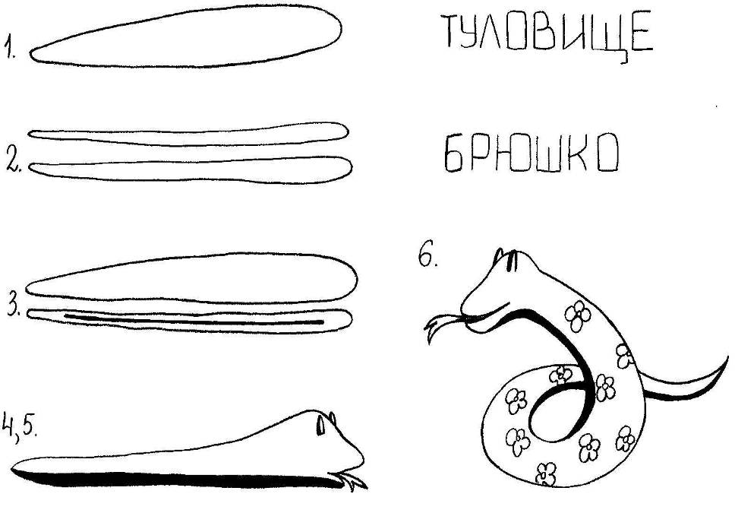
Не садись на пенёк, не ешь пирожок
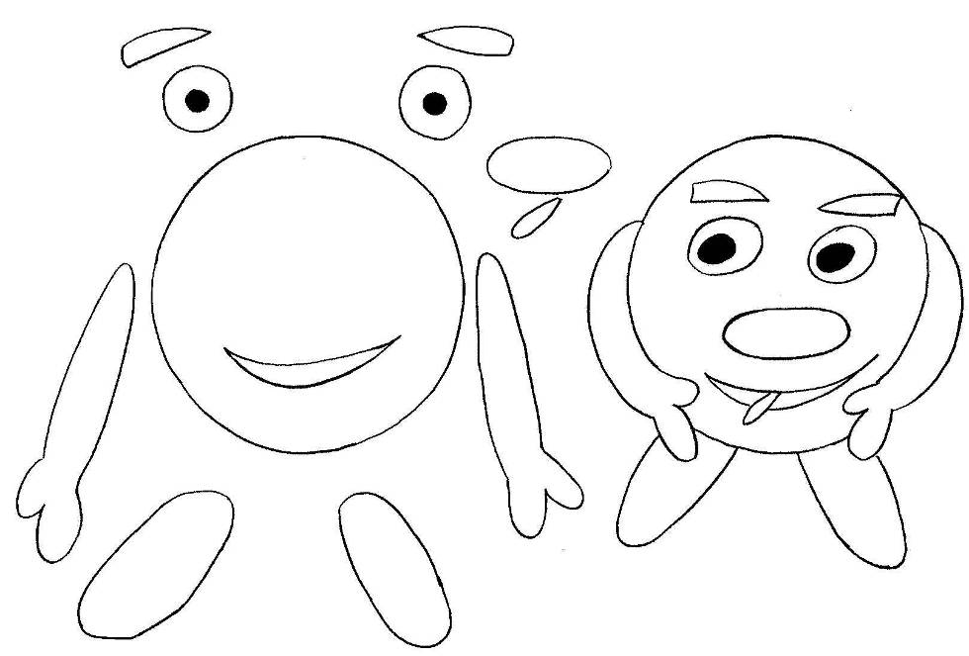
Волшебное лукошко
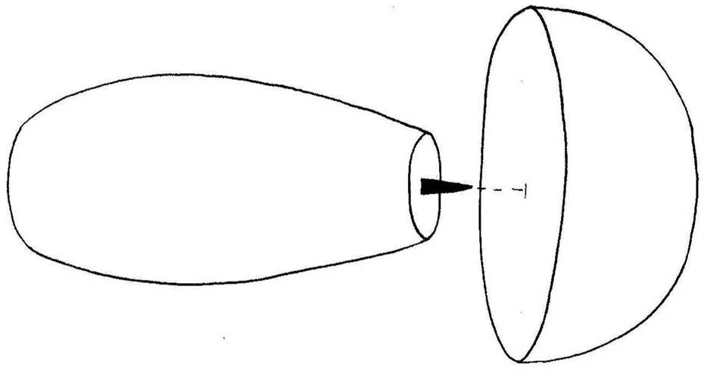
Дракоша
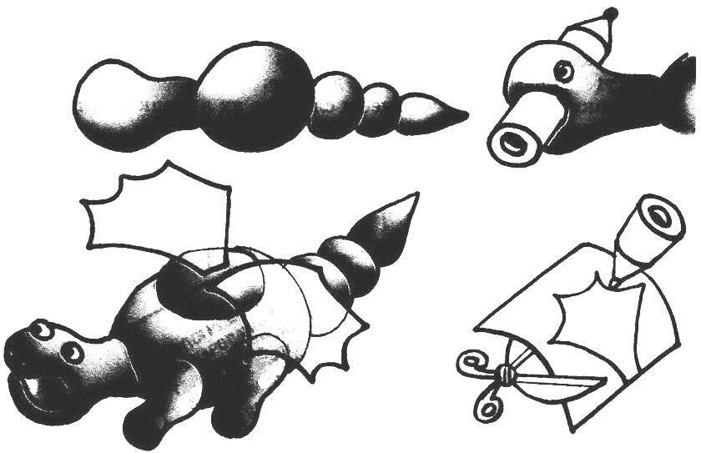
Рожицы на магнитах
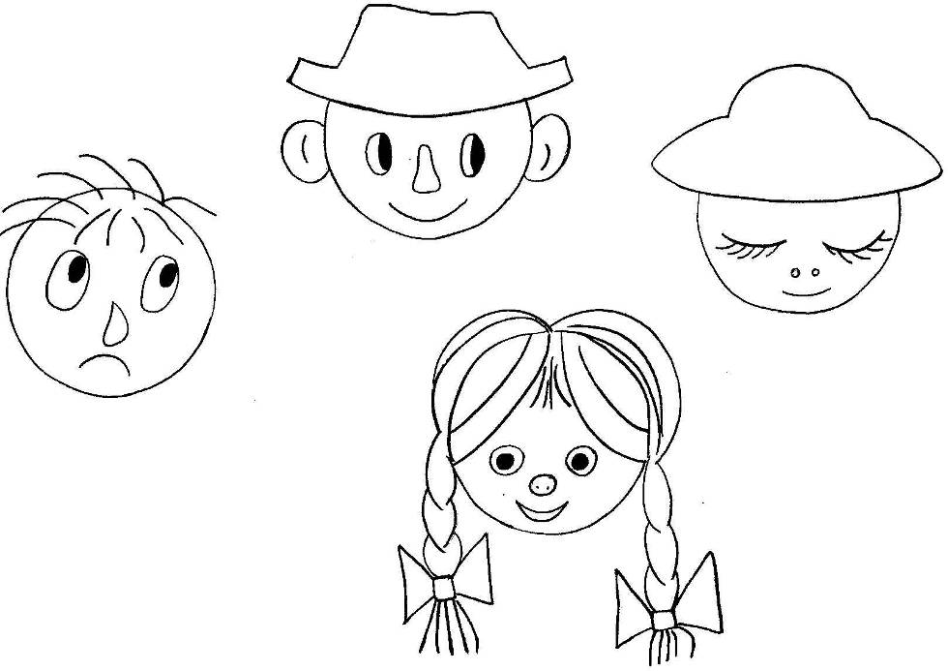
Забавные брошки и значки
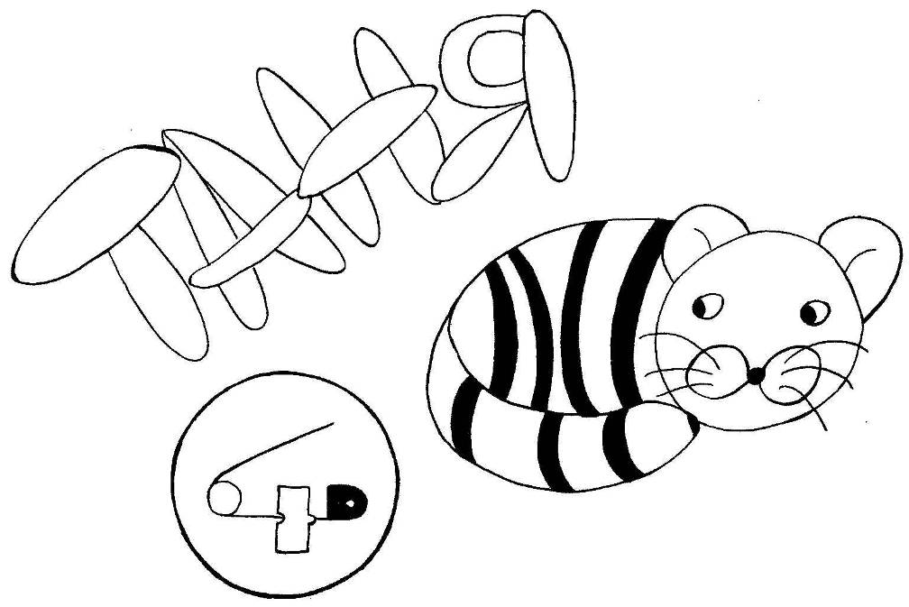

Рамочки для фотографий
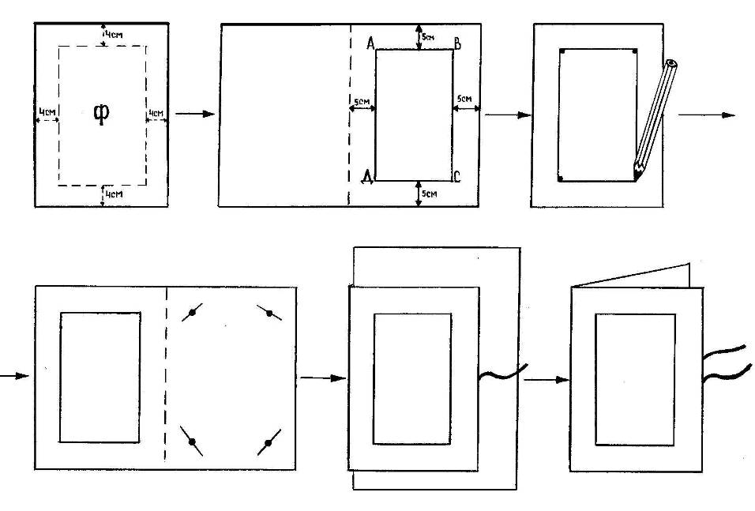
Играем в куклы
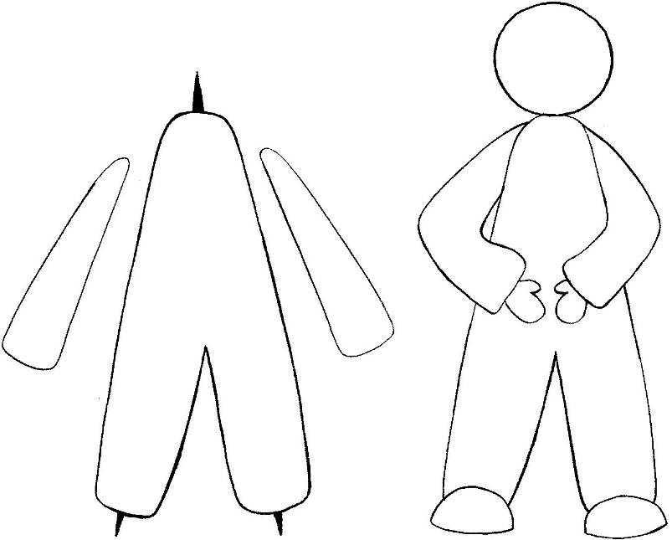

"Аквариум"
Цели и задачи:
Учить детей работать с соленым тестом:
– раскатывать, пользоваться шаблоном;
- обрезать стекой;
- вдавливать;
- бусинкой изображать глаза;
- чешую вдавливать ритмично в виде узора;
- передавать характерную форму хвоста, плавников;
Расширять знания детей о рыбах, их жизни, среде обитания.
Воспитывать аккуратность, творчество, фантазию.
Учить доводить начатое дело до конца, работать в коллективе.
Материал:
Цветное соленое тесто, стеки, клеенки, влажные салфетки,
игрушки - рыбки, бусинки, шаблоны рыбок.
Предварительная работа:
Наблюдение за рыбками в аквариуме,
рассматривание рыбок-игрушек, чтение рассказа Осеевой «Карасик».
Методические приемы:
1. Загадывание загадки:
Посмотрите, дом стоит – до краев водой залит.
Без окошек, но не мрачный, с четырех сторон прозрачный.
В этом домике жильцы – все умелые пловцы.
Как вы думаете, о ком эта загадка?
Правильно, о рыбах
2. Игра «Рыбка, рыбка, где живешь? »
Дети передают по кругу рыбку, у кого в руках оказалась на слово живешь, должен назвать водоем
(в море, в реке, в океане, в озере, в аквариуме) .
4. Игра с мячом: «В море рыба какая? »
Воспитатель бросает мяч ребенку, он отвечает – морская,
(в реке, океане, озере, аквариуме)
-Как все это назвать одним словом? (водоем)
5. Чем отличаются рыбы от животных? (хвостами, плавниками, жабрами, чешуей, питанием, средой обитания, не умеют произносить звуки) .
6. Сегодня мы с вами будем делать коллективную работу «Аквариум» из соленого теста.
7. Физминутка:
«Рыбка плавает в водице, рыбке холодно сейчас
Рыбка- рыбка, озорница, я хочу тебя поймать! »
8. Дети самостоятельно раскатывают тесто скалкой.
9. По шаблону вырезают рыбку, украшают ее бусинками.
10. Дети самостоятельно лепят водоросли, камешки, прикрепляют на планшет
11. В банке чистая вода, пустим рыбок мы туда.
Будут рыбки там играть, плавать, хвостиком вилять.
12. Повесить картину в уголок природы

"Снежинка"
Программное содержание: учить детей отражать впечатления, полученные при наблюдении зимней природы, основываясь на содержании знакомых произведений и репродукций картин; использовать холодную гамму цветов для передачи зимнего колорита. Развивать художественно - творческие способности, эмоциональную отзывчивость на красоту родной природы, умения переносить знакомые способы и приемы работы с соленым тестом в новую творческую ситуацию. Продолжать развивать мелкую моторику рук. Закреплять знакомые приемы лепки из соленого теста.
Оборудование: тесто, стеки, вода, краски, кисти, иллюстрации картин по теме «Зима», репродукции, вырезанные из бумаги снежинки.
Ход занятия
Загадка. Беседа.
«Синий вечер»
Вечер зимний в небе синем
Звезды синие зажег
Ветви сыплют синий иней
На подсиненный снежок ...
Понравились вам эти слова из стихов? Слушая эти строки, какие картины зимней природы вы себе представили? (ответы детей).
Везде гуляет зимушка-зима. В городе у нас по микрорайонам, в деревне, в поле и в лесу. В какой цвет она нарядила природу? Правильно, в белый и бело-голубой. А как она украсила природу? Конечно, насыпала везде снега, намела сугробы, запорошила деревья, кустарники. Почему я сказала, что зима нарядила природу в бело-голубой наряд? Да, мы с вами наблюдали, что в тени снег не чисто белого цвета, он с голубым оттенком. Вспомните, какого цвета снег на солнце? Конечно, белый. Какими словами можно еще его назвать? (чистый, блестящий, сверкающий, переливающийся).
Сообщение темы занятия Сегодня, ребята, вы будете лепить снежинки.
Основная часть
Как выглядят снежинки? Раскатайте по три колбаски, соедините их посередине, краешки украсьте с помощью стеки. Ребята самостоятельно лепят снежинки.
Физкультминутка «Снежинка».
Кружатся снежинки
В воздухе морозном
(кружатся на носочках)
Падают на землю
Кружевные звезды
(медленно приседают, руками показывая плавное падение снежинок)
Вот одна упала
На мою ладошку
(встают, ловят воображаемую снежинку на ладошку)
Ой, не тай, снежинка,
Подожди немножко
(бережно прикрывают «снежинку» на ладони другой ладошкой).

«Ромашка»
Программное содержание: создавать композицию из отдельных деталей; использовать знания и представления об особенностях внешнего вида насекомых; закреплять навыки, полученные на занятиях по лепке; развивать эстетическое восприятие; воспитывать любовь к природе, желание передать ее красоту в своем творчестве.
Материал: силуэты ромашки из плотной бумаги, лекало сердцевины бабочек, соленое тесто (мука, соль, вода, гуашь), стеки, влажная салфетка, скалки.
Ход занятия
Организационный момент
Воспитатель (В.). Ребята, вы все, наверное, любите дарить мамам цветы? В доме сразу становится празднично, нарядно, когда появляется букет. Вот и я предлагаю вам подарить сегодня маме цветок. Только мы не будем покупать его в магазине, не пойдем на грядку или на луг. Мы сделаем его своими руками. И это будет цветок – ромашка.
Этот полевой цветок я и предлагаю вам сделать.
Демонстрация и рассматривание панно «Ромашка».
В. Делать нашу ромашку мы будем из соленого теста.
Взять желтое тесто, скалкой раскатать лепешку. Приложить лекало сердцевины, и вырезать его стеком. Перенести полученный круг на бумажную заготовку ромашки. Часть теста потереть на мелкой терке на серединку цветка. Из красного теста скатать шарик, сдавить слегка с боков для получения вытянутой овальной формы. Черной гуашью нанести точки, нарисовав головку. Намочить низ божьей коровки водой, разместить на ромашке.
Раскатать лепешку из красного теста, приложить лекало бабочки, стекой вырезать по контуру. Разрисовать гуашью, намочить низ и разместить на ромашке.
Из остатков желтого теста можно сделать пчелку и также разместить ее на ромашке.
Заключительная часть
У вас получились чудесные цветы. Вы все очень старались, вложили в свои работы частичку своего сердца, согрели их теплом своих рук. А теперь послушайте стихотворение о цветах:
Цветы для мамы
Я пришел сегодня к маме с поздравленьем и цветами.
Мама, глядя на букет, улыбнулась мне в ответ
И сказала, что цветы — небывалой красоты.
Эти маки, эти розы и ромашки, и мимозы
Я не рвал, не получал, я их сам нарисовал.
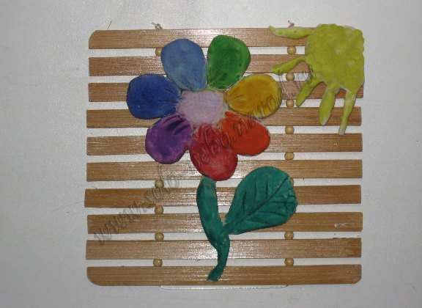
Будем делать вот такой цветок.
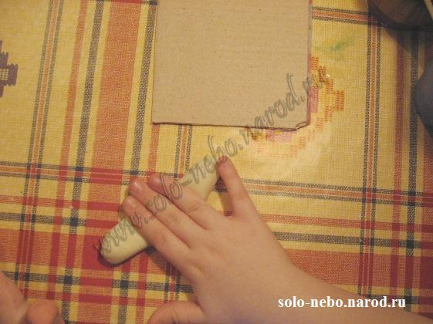
Катаем колбаску.
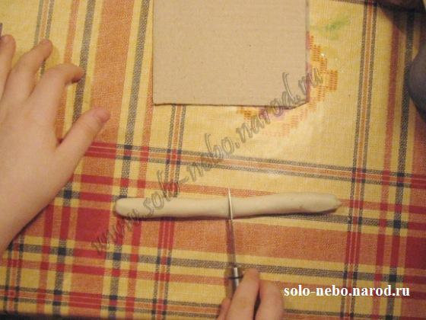
Делим пополам (нам нужно 8 частей)
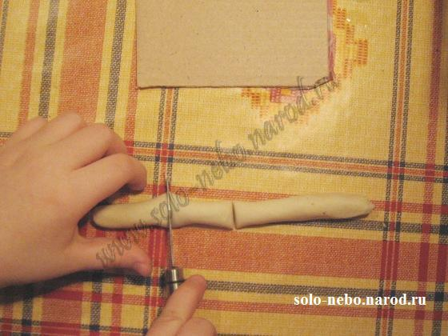
Каждую часть пополам и ещё раз пополам. Пусть делает ребенок - примерно делит (развивает глазомер)
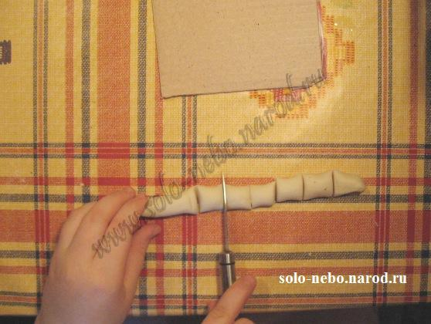
8 одинаковых частей. Одна часть середина и 7 частей листиков
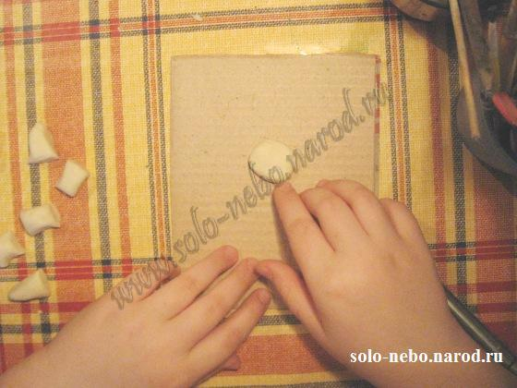
Одну часть катаем в шарик, плющим, получается серидинка
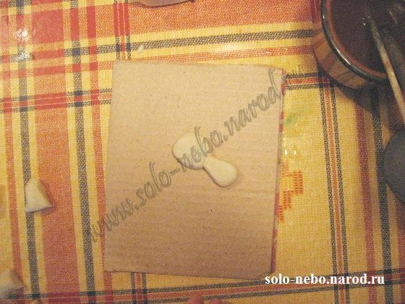
Делаем листики. Просим сначала скатать шарик, потом слегка превратить в его колбаску, один кончик у колбаски зажимаем, защипляем, уменьшаем
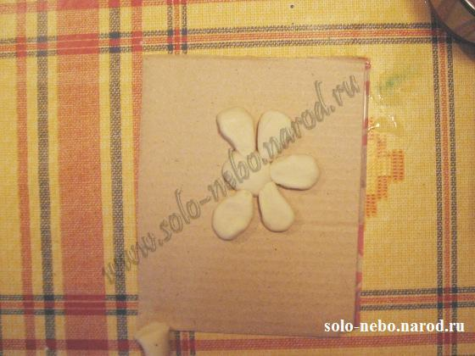
Прикладываем получившиеся листики. Равномерно поправляем (если малыш маленький - помогаем равномерно расставить)
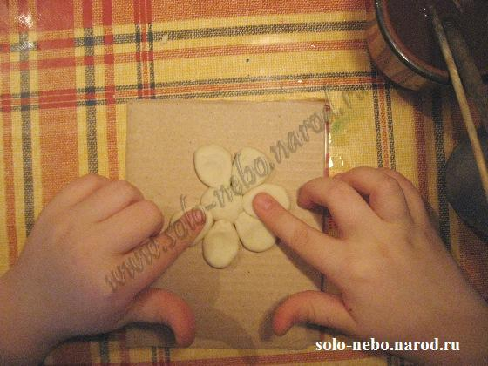
Пальчиками расплющиваем листики
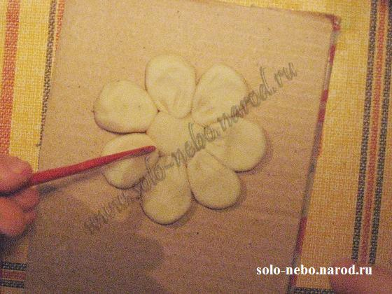
Теперь рисунок на листиках. Обычным стеком продавливаем полосочки от центра цветка.
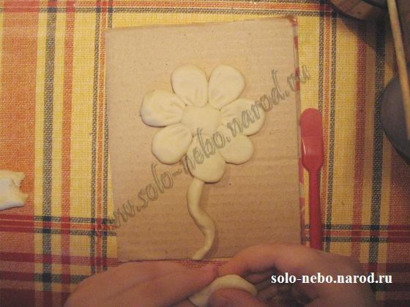
Крутить тонкую колбаску - вот и стебелек
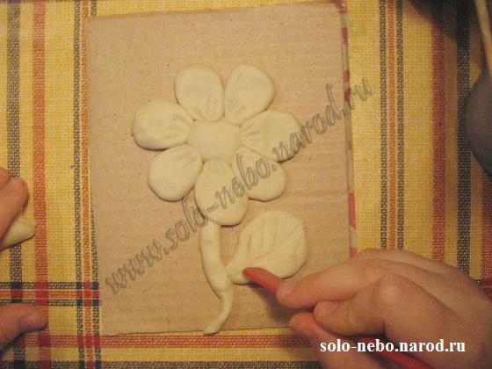
К стебельку приделываем листик.
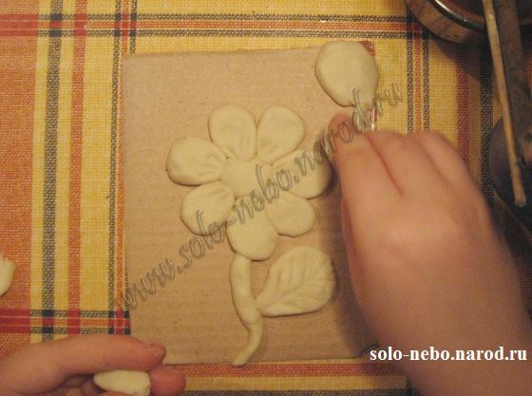
Можно сделать солнышко (кружок-лепешка и лучики)
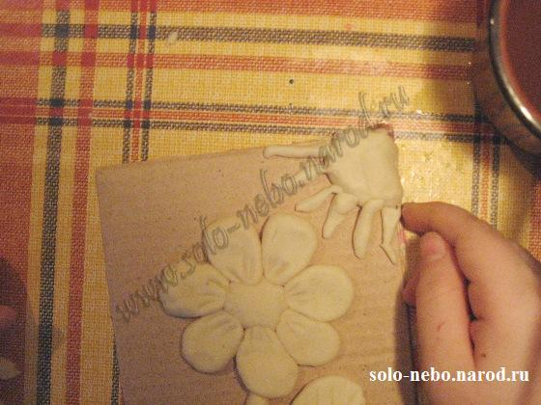
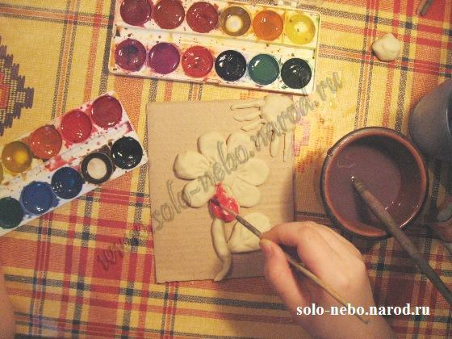
Раскрашиваем. Если ребенок маленький, то пусть сам как хочет так и раскрасит (лучше использовать акварель)
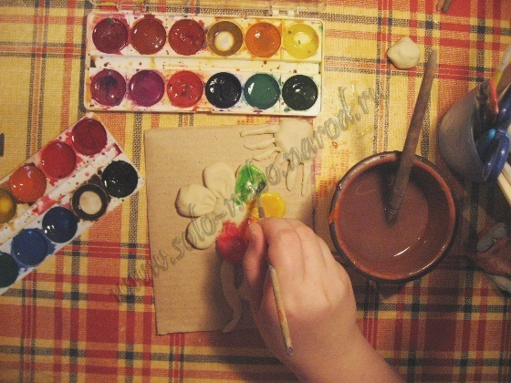
Если ребенок постарше, то вместе учим цвета радуги. Например: Каждый Охотник Желает Знать Где Сидит Фазан
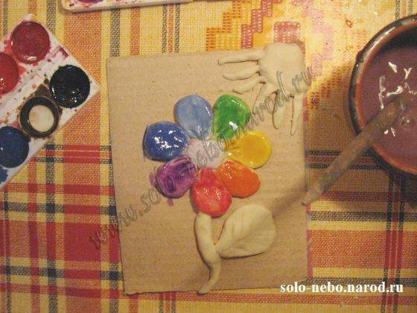
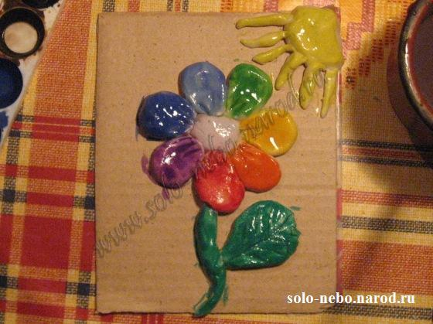
На картонке высохнет и можно оформлять. Фон ткань или салфетка от декупажа, подходящая по теме. Рамка. Настоящая картина

«Декоративное панно»
Цель: Совершенствовать навыки ручного труда средствами лепки. Развивать мелкую моторику рук в процессе освоения различных технологических приемов - раскатывание, сплющивание, разминание. Развивать конструктивные способности, мышление, воображение. Формировать художественный вкус.
Материал: разноцветное соленое тесто трех цветов для розы (розовый цвет), лепестков (зеленый цвет), декоративной тарелочки (фиолетовый цвет). Стеки на каждого ребенка, тряпочки для рук, дощечки для лепки.
Предварительная работа: рассматривание декоративных пластин, декоративных панно, открыток и картинок с изображениями цветов, композиций с розами, бутонами. Активный словарь: тестопластика, тесто, панно, обряды, поделки, стека, прожилки, пластичное, податливое.
Ход занятия:
Под салфеткой находится готовое соленое тесто.
- Ребята, из чего можно лепить поделки, игрушки? (Из пластилина, глины). Молодцы, правильно, но вы знаете, что можно лепить даже из теста, оно необычное, разноцветное волшебное!
-Давайте рассмотрим иллюстрации, которые я для вас приготовила (дети рассматривают, я рассказываю и показываю нужные иллюстрации).
- Издавна известны пластические свойства соленого теста. Наши прабабушки лепили из него фигурки различных птиц и животных, так называемых «жаворонков», с которыми встречали весну, баранки, пряничные «козули», которыми одаривали своих друзей и родственников под Новый год и на Рождество, ко дню рождения в знак любви и уважения. Изделия из теста использовались как детские игрушки.
Но прежде чем превратиться в детские игрушки, фигурки из теста имели обрядовое значение. Вы знаете, что такое обряды? Какие вы знаете обряды?
Издавна известны обряды, связанные с зерном и хлебом, традиционные для народов России, Украины, Беларуси, Польши, Болгарии, Чехии. В соответствии с этими обрядами (праздниками) весной, перед прилетом птиц, выпекались фигурные изделия из теста, чаще всего имеющие вид стилизованной птицы. Фигурки назывались «жаворонками».
Изделия изготавливались не только для весенних обрядов, но и для зимних праздников, а также свадеб. Фигурки дарили вместе с пожеланиями здоровья, благополучия, богатства и удачи. Искусство изготовления изделий из теста не умерло и сегодня, а сувениры, сделанные своими руками, пользуются большим спросом. Из соленого теста можно изготовить простые фигурки и изделия, например листочки, грибочки, яблочки, и достаточно сложные варианты — деревья, фигурки животных и людей. Рассматриваем иллюстрации.
- Вот как мы много с вами узнали, посмотрели интересные картинки, узнали, как жили и чем занимались наши прабабушки и как много интересных поделок можно сделать не только из глины, пластилина, но и из соленого теста.
- Послушайте загадку.
На кустах в саду растёт,
Запах сладкий, словно мёд.
Но нередко льются слёзы
Тех, кто рвёт их. Это?... ( ответ- розы)
Сегодня мы попробуем вылепить из соленого теста декоративный цветок, розу.
-Что есть у розы? Лепестки, листики, верно.
Давайте разрежем вот эту часть цветного теста (фиолетовая), из которого лепится тарелочка на куски. Раздать детям. Возьмите ваши кусочки в руки, и пожалуйста раскатайте из него шарик. Покажите мне, что у вас получилось. Здорово, очень красивые, круглые шарики. А теперь мы его сплющим (делаю вместе с детьми), разровняем края, вот так, молодцы ребята. Отложим пока в сторону. Что мы слепили? Правильно, тарелочку для нашего цветка, для розы.
Из следующего куска будем лепить розу. Скатать кусок в шарик, потом раскатать между ладонями колбаску (жгутик). Положить его на доску для лепки. Расплющить, скатать дорожку (полоску) так, как мы делали улитку. Предложить детям, которые быстро сделали одну розочку сделать еще несколько.
Из третьей части теста (зеленой) делаем листик. Расплющиваем шарик. Стекой, на получившейся плоскостной части листика, рисуем прожилки. Вы можете сделать много листиков или один, как вы хотите сами.
-На готовую тарелочку кладем свои розочки и присоединяем к ним листочки, примазываем, да? Ребята, кто сделал, можете помочь своему соседу.
Рассмотреть получившееся композиции, отметить красоту, похвалить детей.
-Какие вы все сегодня молодцы. Работы получились замечательные. Все такие разные, но очень красивые, и нет, ни одной похожей друг на друга. А теперь давайте свои работы высушим, а потом подарим родителям.
- Ребята, скажите, что мы сегодня делали на занятии? Как называется материал, из которого лепили? Что нового вы сегодня еще узнали? Вам понравилось наше занятие? Вы хотели бы еще лепить из соленого теста?

«Вкусное печенье»
Цель:
  - Закрепить знания детей, что хлеб - ценнейший продукт питания.
  - Воспитывать у детей уважение к хлебу и труду людей, его выращивающих.
  - Закрепление технических навыков и приемов лепки из теста.
  - Воспитывать у детей интерес к творчеству, желание лепить из теста. Развитие точных и дифференцированных движений кистей и пальцев рук.
  - Формировать сенсорные эталоны формы и величины, развивать тактильную чувствительность рук;
  - Знакомить со свойствами материала.
  - Продолжать работать над развитием координации речи с движением.
  - Продолжать формировать фразовую речь путём ответов на вопросы.
  - Развивать стремление качественно выполнять задания.
  - Воспитание доброжелательных отношений со сверстниками в совместной деятельности.
Материалы и инструменты:
1. Подносы с тестом и подносы для готовых изделий.
2. Дощечки.
3. Скалки.
4. Формочки.
5. Влажные салфетки.
6. Фартуки.
7. Колоски пшеницы и ржи.
8. Мультимедио откуда хлеб пришёл.
Ход непосредственно образовательной деятельности
1.Вводная часть. Организационный момент.
Воспитатель предлагает послушать стихотворение.
Рос, сперва, на воле в поле,
Летом цвёл и колосился,
А когда обмолотили,
Он в зерно вдруг превратился.
Из зерна - в муку и тесто.
В магазине занял место.
Вырос он под синим небом,
А пришел на стол к нам - хлебом.

2.Беседа о хлебе.
- Как вы думаете, о чём мы будем говорить?(О хлебе.)
- Откуда берётся хлеб, который каждый день покупаем в магазине?
А теперь послушайте загадку.
Золотист он и усат в ста карманах сто ребят.(Колос)
- Из чего состоит колос?( Cтебель, зерно, усики.)
- Чем отличаются эти колосья?(Колос пшеницы толще,чем колос ржи. Из ржи пекут чёрный хлеб, а из пшеницы пекут белый хлеб и булочки.)
- Где растут колоски?(В поле.)
Показ мультимедио. Во время показа слайдов воспитатель коментирует.
- Чтобы получилась мука ,что нужно сделать?(перемолоть.)
3. Физминутка.
Пузырюсь я и пыхчу, Дети раскачиваются из
Жить в квашне я не хочу, стороны в сторону.
Надоела мне квашня- грозят пальчиком из стороны
Посадите в печь меня. в сторону. Разводят руками.

-Что мы с вами изображали? (тесто.)
Предлагаю детям одеть фартуки и приготовить для кукол вкусное печенье.
4. Основная часть.
Самостоятельная работа детей с тестом. ( В процессе работы задаю вопросы о свойствах и качествах теста.)
- Какое тесто на ощупь?
- Что мы будем делать из теста? (Бублики, печенье.)
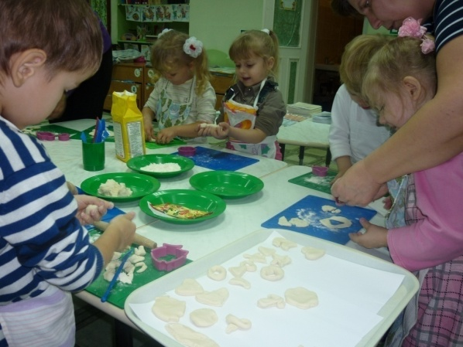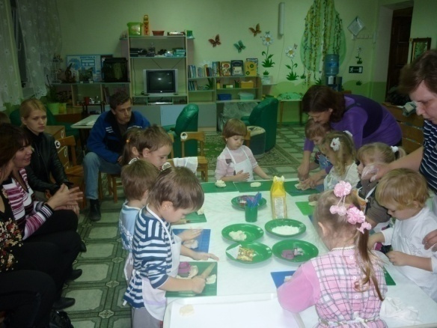
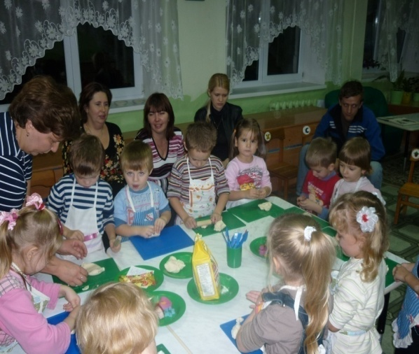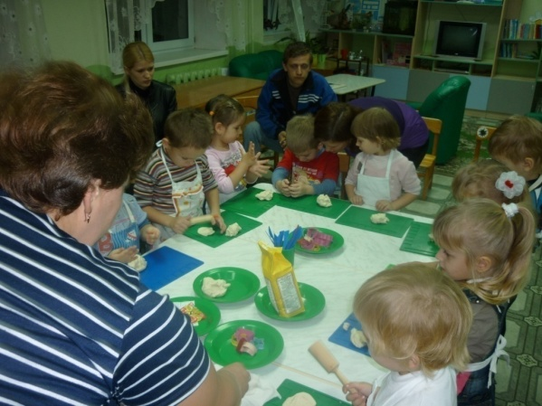
5. Анализ детских работ. (Предлагаю детям рассмотреть все работы и порадоваться результатам.)

«Жар-Птица».
Цель занятия:
1.Совершенствовать технику раскатывания теста, учить рациональному способу получения большого количества одинаковых элементов (перьев) - сворачивание трубочки и разрезание на части.
2.Развивать чувство ритма и композиции.
3.Воспитывать художественный вкус.
Материалы и инструменты:
1.Тесто двух цветов, сухие цветы
2.Скалки, клеенки, стеки, кисти, вода, салфетки
Предварительная работа:
Беседа о сказках. Лепка птицы: с помощью стакана из раскатанного теста вырезается круг, делится с помощью стеки на два полукруга - туловище и крыло. Край крыла надрезается ножницами, из остатков теста формируется шея с головой, глаза – из гвоздики.
Ход занятия:
Входят дети. Садятся на ковер. Звучит музыка. Вбегает девочка-птица и танцует. – Кто ты?
- Я жар-птица. Я прилетела к вам издалека за помощью.
– Чем же тебе помочь? Если стесняешься, прошепчи мне на ушко. Птица шепчет свою просьбу ведущему на ушко.
- Какая с тобой беда приключилась! Сейчас я расскажу ребятам, и мы решим, чем мы сможем помочь, а ты пока подожди.
Птица убегает.
За быстрыми реками, за синими морями,
За самыми крутыми, высокими горами Жила-была ни лебедь, ни утка, ни синица,
А самая обычная сказочная птица. Блестели на солнце перья и отливали златом
И хвост у нее был роскошным,
На зависть другим пернатым. Летала по свету птица, Надежду людям дарила.
Дорогу во тьме освещая, Блуждавших в лесу выводила.
Но раз пролетая над садом,
Она изнывала от жажды. И яблоками ей захотелось. Полакомиться однажды.
А сторож не спал той ночью , Увидев свет в отдаленье
Он поспешил с двухстволкой. И замер от удивленья.
На дерево села птица. И яблоки стала клевать Сторож не растерялся. Пытаясь ее поймать.
В этой неравной схватке Жертвою пал лишь хвост Охранник его вместо птицы
На память домой унес.
Хвост новый не отрастает
И птица летать не может Надеется, что мы с вами Хоть чем-то ей поможем.
Поможем ей, ребята? (ответы детей)

ФИЗМИНУТКА (авторская)
Мы волшебниками станем, Поочередный взмах левой и пра-
если захотим. вой руками
Птице новый хвост подарим Изображаем птицу, оглядываем-
чудо совершим. ся назад. Взмах руками.
Мы работы с вами вовсе не Постукиваем кулачком о кулачок боимся сверху и снизу. Полетит по небу снова наша Изображаем летящую птицу, ле-
птица. тим на места.
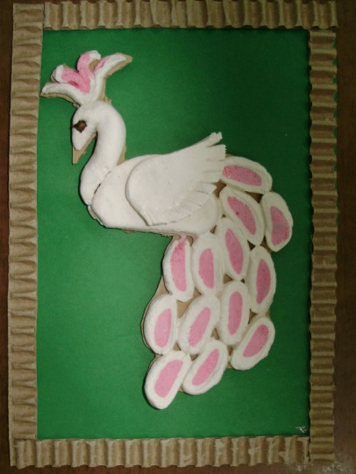
Сегодня мы с вами будем лепить хвост нашей птиц. Рассмотрим рисунок, на нем хвост состоит из множества одинаковых перьев. Лепить по отдельности каждое очень долго и трудоемко. Мы покажем другой способ. Раз мы волшебники, то произнесем заклинание.

ПАЛЬЧИКОВАЯ ГИМНАСТИКА (авторская)
Если рук не пожалеем
Сжимаем и разжимаем пальцы
В сказку мы попасть сумеем .
рук в кулаки.
Стоит тесту замеситься
Имитация замешивания теста.
Прилетит к нам чудо птица.
Показ птицы: ладони скрещены словно птица машет крыльями. Птица с ярким опереньем
Показывают на одежду.
Не картинка-загляденье
Двигают указательным пальцем влево и вправо.
Золотые перышки.
Имитация игры на пианино.
Заблестят на солнышке.
Приступим к работе. Толстую, короткую колбаску раскатаем скалкой на доске для лепки в двух направлениях, пока она не станет похожа на овальную лепешку. В руках раскатываем тонкую, длинную колбаску другого цвета и заворачиваем ее в лепешку, дополнительно еще немного раскатаем ее на доске. Полученную «сосиску в тесте» разрезаем стекой на тонкие кусочки, имеющие в разрезе в центре округлое пятно другого цвета. Эти кусочки раскладывают разрезом вверх на листе, плотно друг к другу, формируя хвост. Если частички начинают разваливаться, то с помощью кисти их немного смачивают водой, чтобы они немного склеились друг с другом. Далее берем сухую веточку и с помощью кусочка теста прилепляем ее так, словно птица сидит на дереве.

Анализ.
Проходим с детьми, взявшись за руки, и рассматриваем получившиеся работы. Отмечаем их достоинства и какие-то недостатки.
Заключение.
Ребятки, я что-то слышу «включается чириканье птицы». Я забыла закрыть окно и к нам залетела птичка. Вносят сделанную из фантиков Жар-птицу.
– Я прилетела передать вам благодарность за помощь и принесла угощенье, а какое вы и сами догадаетесь, посмотрев на меня.
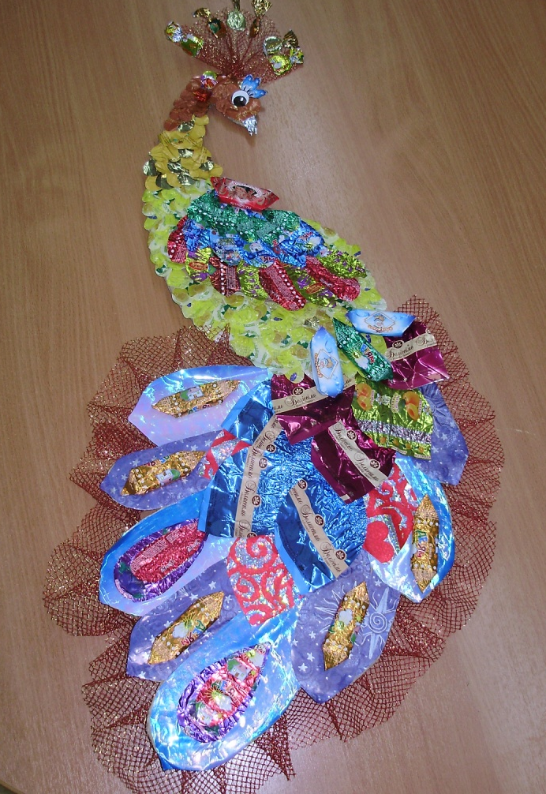

Панно «Снежная девочка»
Цель: изготовить новогодний подарок в виде панно «Снежная девочка».
Материал: солёное тесто, стека, кисть пони, ёмкость с водой, клеёнка, салфетки, подносик под тесто, декоративный зонтик, магнитофон и аудизапись музыкальной пьесы П.И. Чайковского «Времена года».
Наглядные пособия: конверт с письмом, рисунок – плакат «Снежная девочка».
Задачи:
- создать условия для развития положительных эмоций, фантазии, работать в темпе, регулировать и контролировать свои действия.
- научить передавать форму, величину кома в рельефе;
- закреплять формообразующие движения шара и цилиндра;
- создать условия для аккуратности в работе, добросовестного отношения к выполнению работы;
Педагог: «Добрый день! Сегодня, произошло очень странное событие к нам в детсад принёс почтальон большущий конверт на имя нашего кружка. Позвольте мне открыть и прочитать письмо.
Зачитывается письмо «Здравствуйте мои дорогие ребятушки! Пишет вам Дедушка Мороз. Приближается новогодний праздник, все ждут подарков, а я не успеваю приготовить их для всех. Я узнал от сороки – белобоки, что вы мастера в изготовлении подарков и сувениров. Прошу вас, будьте моими помощниками, сделайте пожалуйста портрет Снеговички, она подружка моей внучки Снегурочки. А на Новый год вы меня ждите, я обязательно к вам приду со своими подарками для вас!
Дедушка Мороз».
Педагог: «Согласны, ребята, помочь Дедушке Морозу?» Ответы детей.
Педагог: «Как же нам сделать этот портрет? Оказывается в конверте ещё что – то есть, посмотрим что это. Да это рисунок снежной девочки – Снеговички! Давайте посмотрим все на неё. На кого она похожа? Вы лепили снеговиков на улице? Как вы его лепили, с чего начинали? Сколько комьев вы лепили? На голову снеговику что-нибудь надевали? Глаза и нос из чего были? У вашего снеговика руки и ноги были? Как вы их лепили? В руку, что можно снеговику дать?»
Ответы детей.
Педагог: «Хорошие у вас получились снегвики из снега, а мы с вами сегодня слепим волшебного снеговичка, девочку – Снеговичку, которая не растает в доме как снеговик, а будет радовать своим весёлым видом круглый год. Лепить из теста мы будем начинать также как из снега. После того как будут готовы туловище и голова нужно лепить глазки, носик и улыбающийся ротик, подумайте, как это можно сделать?»
Ответы детей.
Педагог: «На голове у Снеговички есть ещё ведро, его слепим из колбаски, прижмём ладошкой, стекой отрежем острый конец, это будет дно ведёрка. У ведёрка есть ещё ручка, как её можно сделать? Теперь примеряем ведёрко на голову Снеговички, если велико – тогда по краям лишнее стекой отрежем, если мало – прижмём пальчиками и оттянем. Руки и ноги слепим из шариков, чтобы Снеговичка не растаяла, а в руку ей дадим не метлу, а зонтик! Давайте вспомним и покажем руками как будете лепить ком – шарик, морковку, колбаску. Во время работы, что делать нельзя напомните всем!»
Ответы детей.
Педагог: «Приступаем к лепке Снеговички!»
Практическая работа на фоне музыки.
Педагог: «Отвлечёмся на минутку, повторите за мной шутку:
Ветер волнуется, ветки качает, (руки вверх, наклоны корпусом)
Мороз щиплет и за нос хватает, (схватить соседа за нос)
Тянется к небу дымок из трубы, (потягивания вверх)
Мигом скатились санки с горы! (повороты головой)
Отдохнули и за дело принимайтесь дружно, смело!
Педагог: «Давайте посмотрим, как у вас получилось, похожа ли ваша Снеговичка на рисунок. Трудно было её лепить? Что вам понравилось делать?»
Ответы детей.
Педагог: «Сегодня вы все увлечённо работали, старались, молодцы! Мне нравятся все снежные девочки. Получились они весёлые, задорные и разные. У одной аккуратно комья скатаны, у другой ведёрко симпатичное, здесь украшения на ведёрке и шубке. Я думаю, Деду Морозу понравятся все Снеговички, он будет доволен!

«Листок с божьей коровкой»
Материал для занятия. Готовое соленое тесто, трафареты осенних листьев (липа, берёза, клён), стеки, противень.
Связь с другими предметами. Наблюдение за насекомыми в природе во время прогулок. Рассматривание иллюстраций с изображением различных насекомых. Игры на прогулке: «Раз, два, три к дереву беги», «От какого дерева лист?»
Ход занятия.
Воспитатель. Ребята, попробуйте угадать, к кому обращают следующую
присказку: « полети на небо, там твои детки кушают конфетки, всем по одной, а тебе ни одной». Ответы детей.
Воспитатель. Правильно, божья коровка - симпатичный маленький жучок, с ярко-красной или оранжевой спинкой, украшенной чёрными точками. Божья коровка умеет ловко ползать по стебелькам трав, а может и летать с помощью маленьких крылышек. Хотя божьи коровки очень маленькие жучки, но они приносят людям большую пользу, так как поедают вредных для сельского хозяйства насекомых (тлей, клещиков и личинок). Яркая окраска божьих коровок предостерегает птиц о том, что насекомые с такой
окраской несъедобны. Но иногда и божьей коровке угрожает опасность. Как вы думаете, какая? Ответы детей.
Воспитатель. Да, действительно, для божьих коровок угрозу представляют дети, которые их ловят. Нельзя обижать этих милых и красивых жучков, в неволе они погибают. Дети, а как вы думаете, где зимуют божьи коровки? Где прячутся зимой от холода? Ответы детей.
Воспитатель. Зимой, как и многие насекомые, божьи коровки спят. С приходом холодов они прячутся в земле или под корой деревьев и просыпаются только весной, когда пригреет солнышко. А чтобы вы не забыли, как выглядят эти красивые жучки, мы вылепим их из солёного теста. Чтобы начать работу, нам с вами нужно размяться, подготовиться к работе. Физкультминутка «Жук».
На лужайке по листочкам Жук летал в цветном платочке. (Дети свободно бегают по группе.) Жу-жу-жу, жу-жу-жу
Я с листочками дружу. (Останавливаются, встают прямо.) Тихо на ветру качаюсь, (Наклоны туловища вправо-влево.) Низко, низко наклоняюсь. (Наклоны туловища вперёд-вверх.) На листочке посидел, (Приседают.) Отдохнул и полетел. (Бегают и садятся на свои места.)
Приступаем к лепке божьей коровки. Дети, возьмите небольшой комочек теста и скатайте маленький шарик. Стекой сделайте надрез на середине шарика - это крылышки на спинке божьей коровки. Затем острым концом стеки точками обозначьте контур головки. Божья коровка готова, переложите её на противень для просушки.
Сейчас немножко отдохнём и лист лепить начнём. Дети, выберите по одному трафарету осеннего листа и скажите, от какого дерева лист вы выбрали.
Физкультминутка «Листочки».
Мы листики осенние, (Плавное покачивание руками вверху над головой.) На ветках мы сидим. (Присели.) Дунул ветер - полетели. (Руки в стороны.) Мы летели, мы летели (Покачивание руками.) И на землю тихо сели. (Присели.) Ветер снова набежал
И листочки все поднял. (Плавное покачивание руками вверху над головой.) Закружились, полетели (Покружились и побежали.) И на землю снова сели. (Дети садятся по местам.)
Приступаем к лепке осеннего листа. Из солёного теста скатайте шарик размером с ваш кулачок. На доску посыпьте немного муки, затем разомните руками шарик из теста в лепёшку толщиной в 5 мм. Приложите к лепёшке трафарет выбранного вами листа. Стекой обрежьте лишнее тесто. Лист готов, переложите его на противень для просушки.
Дети, у вас получились чудесные работы, теперь частичка осени всегда будет у вас перед глазами, и за зиму вы не забудете, как выглядит божья коровка.
А сейчас мысленно посадите божью коровку на ладошку и проговорите ей присказку: « Божья коровка, полети на небо, там твои детки кушают конфетки, всем по одной, а тебе ни одной».
Дети проговаривают присказку и в конце провожают божью коровку взглядом и произносят звук «ж-ж-ж».
После просушки божью коровку и лист дети в свободной деятельности раскрашивают гуашью и склеивают клеем ПВА.

Узоры

1.Катаем шарик и расплющиваем его ладошкой.
2. Делаем узоры - вставляем макарошки
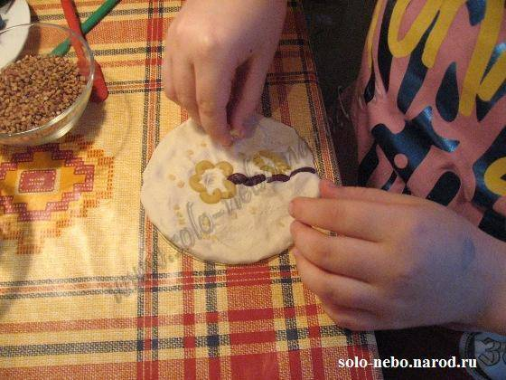
3. Отпечатываем пуговки, вставляем крупинки
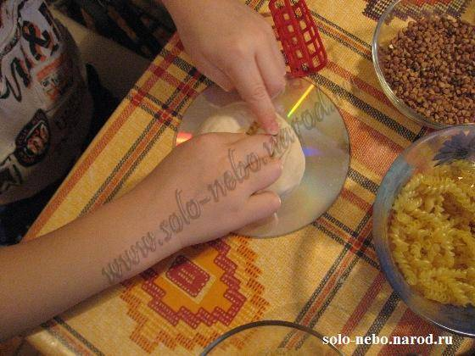
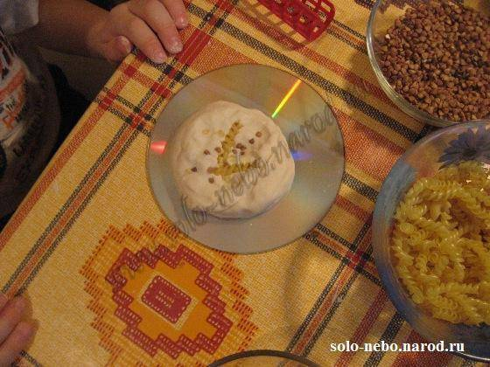
4. Выдавливаем через чесноковыжималку. Получаем удовольствие, украшаем
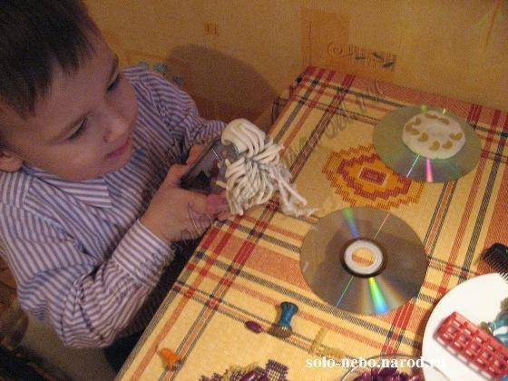
В середине, маленький Василь отпечатал большую пуговку,
а по краям украсил макарошками. Красота!
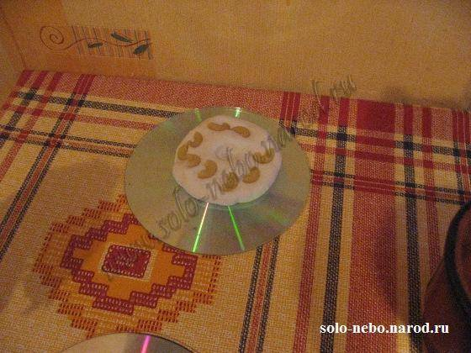
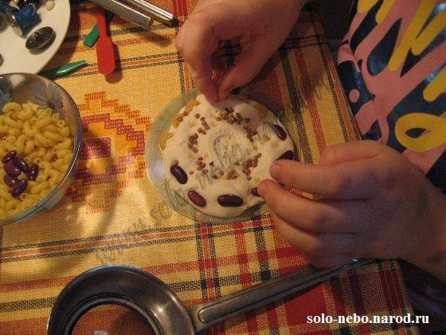
Постарше детишки делают уже более четко.
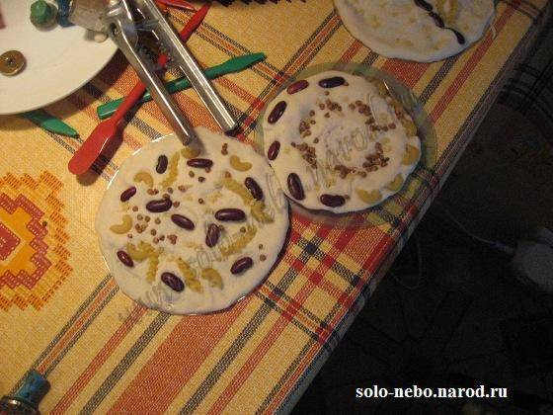
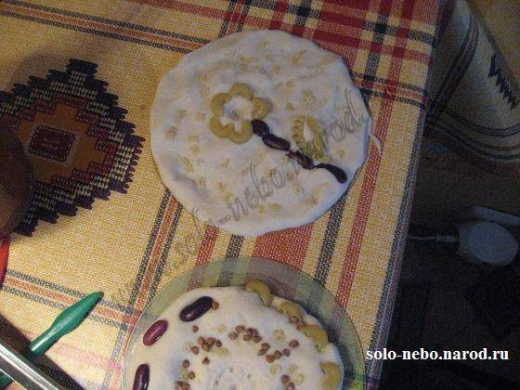
УСТРАИВАЕМ ВЫСТАВКУ! Сушим и раскрашиваем и это ещё одно удовольствие и ещё одно занятие
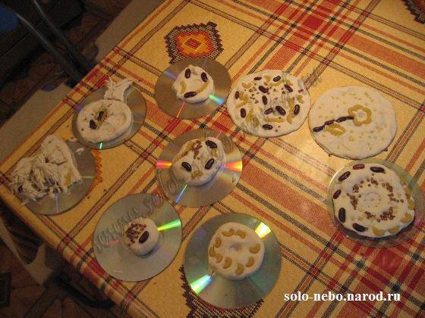

Лепка сказочных персонажей из русской народной сказки "Колобок": заяц, волк, медведь, лиса, колобок.

Цель:
- Закрепление технических навыков и приемов лепки из теста.
- Лепить из частей, деление куска на части, выдерживать соотношение пропорций по величине: голова меньше туловища, мелкие детали прикреплять, плотно соединяя их.
- Формировать навыки аккуратности при раскрашивании готовых фигур.
- Учить создавать общую сюжетную композицию.
- Развивать творческое воображение, связную речь при составлении сказки, интонационную выразительность речи.
- Воспитывать у детей интерес к творчеству, желание дарить радость другим, коллективизм.
Оборудование:
- разрисованная "поляна сказок",
- выполненная из картона,
- декорации леса,
- деревья из картона,
- домик.
Материалы и инструменты:
- тесто для лепки,
- стеки,
- краски,
- стаканчики с водой,
- кисти,
- подставки,
- салфетки,
- схемы с изображением последовательности лепки зверей,
- аудиокассета с записью "звуки природы",
- музыкальная заставка "В гостях у сказки".
Ход занятия
Организационный момент
Дети входят, встают возле "поляны сказок". Звучит музыка "В гостях у сказки".
Сообщение темы занятия
Воспитатель: Давным-давно, в сказочном лесу жили-были разные звери. Они умели разговаривать и с ними приключались разные волшебные истории. Но, однажды, в лесу появились лесорубы. Они стали вырубать лес, бедные звери разбежались кто куда, им стало негде жить, а сказочная поляна опустела. Мы с вами сегодня будем добрыми волшебниками! Мы слепим и раскрасим лесных зверей, поселим их на полянку и придумаем новую сказку с хорошим концом.
Разминка: Упражнения для развития мелкой моторики.
- Стоя, хлопки руками по коленям два раза, затем скрестить руки, вновь два хлопка по коленям. 4-5 раз.
- Кулак-ладонь. Правая рука сжата в кулак, левая ладонь разжата. Поочередно меняем движения рук.
- Массаж кистей рук шестигранными карандашами: растирание ладоней и пальцев, поворачивание карандаша между пальцев.
- "Медведь лезет на сосну". Перебирать карандаш пальцами правой руки снизу вверх.
Основная часть
Рассматривание слепленных на предыдущем занятии фигурок животных: медведя, зайца и лисы. Чем они похожи и чем отличаются? Закрепление последовательности лепки. Перед детьми схемы с изображением последовательности работы. Опрос детей. Что мы делаем сначала? На сколько частей делим тесто? Какого размера должно быть туловище, а какого голова? Как нужно прикреплять мелкие детали? Зачем нужно смачивать пальчики водой?
Дети самостоятельно выбирают, что они хотят слепить и лепят по замыслу. Звучит музыка "Звуки природы". Воспитатель помогает детям, если есть необходимость. Напоминает, что работать с тестом нужно быстро, не крошить на мелкие части, ставить фигурку устойчиво на подставку. Сплющивать ушки, оттягивать носик, лапки прикреплять с боков туловища, слегка смачивая водой детали. Готовые фигуры ставят на подставку, и оставляют до следующего занятия. Моют руки, вытирают салфетками. Убирают оборудование на поднос.
Вторая часть
Воспитатель с детьми садятся вокруг сказочной поляны. Рядом на столике находятся игрушки из теста, которые были слеплены на предыдущих занятиях: зайчики, лисички, медвежата, снеговики, деды Морозы, снегурочки, птички и др. Дети выбирают себе персонажей. "Ребята, вы хотите, чтобы на поляне снова появились звери?
Давайте придумаем свою сказку:
Сказочно-игровая ситуация
Наступила зима. Все звери с нетерпением ожидали встречи Нового года. Они надеялись, что снова смогут собраться на любимой полянке и Дед Мороз исполнит их заветные желания. Каждый мечтал о чем-то своем. А вот о чем? Осталось совсем мало времени, а на полянке так никто и не появился. Вдруг звери услышали какие-то звуки:. (Звучит музыка с пением птиц). Дети самостоятельно придумывают продолжение сказки. Выслушиваются разные версии.
Завершение занятия
Воспитатель от имени всех персонажей благодарит детей за помощь и участие. Подчеркивается роль каждого участника. Ведь благодаря усилиям каждого из вас, ребята, звери снова смогли вернуться в свой любимый дом. Это вы помогли им встретиться. Вы настоящие волшебники!
А это шуточное стихотворение:
Замесили тесто, а оно ни с места,
Замесили на дрожжах, не удержишь на вожжах.
Взяли соль, воды, муки, налепили колобки.
А из этих колобков лепим сказочных зверьков
Девочки и мальчики развивают пальчики.
Взяли кисть и краски, получилась сказка!
Пусть лепка из теста и Вам принесет радость открытий. Ведь мы сами творцы своей жизни, режиссеры и исполнители. Удачи всем!

“Лето в ладошке”
Цели и задачи занятия: совершенствовать умение расплющивать исходную форму (шар) и видоизменять её для создания выразительных образов: оттягивать, вдавливать, рассекать, делать насечки, дополнять налепами; развивать эстетический и художественный вкус детей, умение видеть прекрасное в жизни, в её бесконечном многообразии, развивать творческие способности; воспитывать у детей интерес к искусству как средству выражения чувств, мыслей.
Оборудование: общая композиция - панорама лета, выполненная в технике рельефной лепки.
Материал п инструменты: тесто, стеки, вода, краски, клей, кисти, лак, колпачки фломастеров, иллюстрации картин по теме “Лето”, репродукции, стихи; музыкальный ряд: песня “Ах, лето”, “Времена года”.

Ход занятия
1. Организационный момент
Приветствие. Проверка рабочих мест и наличия оборудования.
2. Сообщение темы занятия
Учитель: Сегодня, ребята, вы будете лепить композицию “Лето в ладошке”. Научитесь расплющивать исходную форму шара для поляны, создавать композицию тёплого, солнечного, яркого и долгожданного лета, где над поляной будут порхать бабочки, где на зелёных листиках будут сидеть божьи коровки. А также узнаете секреты работы скульптора.
3. Беседа
Учитель: Природа, которая окружает нас, прекрасна и неповторима. Как нарядны цветы, модницы-бабочки, яркие божьи коровки. Такую красоту можно и нарисовать и слепить. Очень много стихов, рассказов и песен сложено о лете. Предлагаю вспомнить стихи о лете; предлагаю описать словами прекрасные места нашей Родины (говорят дети...)
Звучит музыка.
Учитель: А как будет выглядеть твоя поляна? Каждый ребёнок описывает, как будет выглядеть его поляна.
Учитель: Ребята, ведь долгожданное лето не оставляет ни одного из нас. Лето в ладошке - это сказка, это мечта, это кусочек нашей Родины.
4. Показ порядка работы
Учитель: Посмотрите, ребята, в каком порядке вы будете работать (учитель показывает алгоритм работы):
1) Раскатаем шар из теста.
2) Расплющиваем его - получается поляна.
3) Раскрашиваем её поверхность в светло-зелёный цвет.
4) Из мелких шариков собираем на поверхности поляны цветы. На те места, где будут скомпонованы цветы и листья, наносим клей.
5) Вылепливаем листья и композиционно их размещаем.
6) Теперь давайте слепим бабочку или божью коровку и найдём им место на поляне; прикрепим.
7) Раскрасим цветы, листья, насекомых.
5. Физкультминутка
1)Мы ладошки сложили вместе,
Словно их слепили тестом.
Начинаем опускать.
Только, чур, не разжимать.
2) Пальчиковая гимнастика:
- сжимать и разжимать кулачки (цветочек проснулся и открылся, заснул - закрылся);
- “прогулка” пальцев (пальчики “гуляют” по столу);
- выполнять произвольные движения пальцами в воздухе;
- изображать “Фонарики” кистями рук;
- хлопанье в ладоши тихо и громко; в разном темпе;
- барабанить пальцами обеих рук по столу.
6. Самостоятельная работа учащихся
- Ребята, вы готовы к самостоятельному выполнению этой работы. Приступайте. (Учитель помогает ученикам, консультирует).
7. Оформление готовых изделий
Сушка готовых изделий холодным способом (можно горячим). Покрытие изделий лаком.
8. Подведение итогов работы
Учитель вместе с учащимися оценивают работы, обсуждают, любуются. Учитель хвалит работы детей и предлагает лучшие работы отправить на выставку.

СНЕГОВИК И ЕЛОЧКА. Заняти 4 и занятие 5
СНЕГОВИК. 1 занятие
Для снеговика нам необходимо разрезать колбаску пополам, одну часть оставить, вторую пополам, одну часть оставить, следующую пополам.
Берем первую - наибольшую часть. Катаем шарик, расплющиваем ладошкой
Вторая часть. Также катем и расплющиваем. Соединяем детальки снеговика
Осталось две маленькие части. Одна для головы, другая для шляпки
1й вариант шляпки. Шляпка панамка.
Второй вариант шляпки. Ведерко
Делаем глазки. Дырочками (стержнем) или угольками (перчик). Делаем - катаем пуговки.
Два шарика это ручки. Если ребенок постарше, то ручки можно сделать в виде руковичек.
Ручки шарики с помощью воды прикладываем к снеговику. Делаем улыбку
Улыбка готова. Остался нос - морковка (катаем колбаску)
Носик (колбаску) заостряем, приклеиваем к голове (с помощью воды и кисточки)
Можно сделать месяц и звезды
Снеговик готов. Сушим. Раскрашиваем!!! Оформляем. На следующем занятии к снеговику делаем ёлочку.
ЁЛОЧКА - Очень простой прием:
Обрывание, отщипывание, откусывание, отламывание края :-))))
Делаем (катаем колбаску) ствол елочки. Кусочек теста расплющиваем в руках.
Отдираем краешек от расплющенного нами кусочка. Делаем неровный край - отщипывая мальнькие кусочки с края.
Прикладываем первый ярус елочки (можно сделать складочки)
Берем следующий кусочек, чуть короче, тоже расплющиваем его
От нашего следующего (более короткого кусочка) опять отщипаем краешек
Накладываем следующий ярус.
И так ярус за ярусом. Каждый расплющенный кусочек все короче, в конце макушка как маленький треугольник.
Раскрашиваем елочку
Раскрашиваем снеговика, не забывая про нос-морковку
Теперь сверху (когда елочка уже закрашена), делаем игрушки (это делается для того, чтобы ребенку сначало легче было раскрасить саму елку). Катаем шарики - игрушки
Теперь: "Елочка гори!". Раскрашиваем огоньки
Когда высохнет. Оформляем на ткани или цветной бумаге.

Занятие "Мышка на сыре".
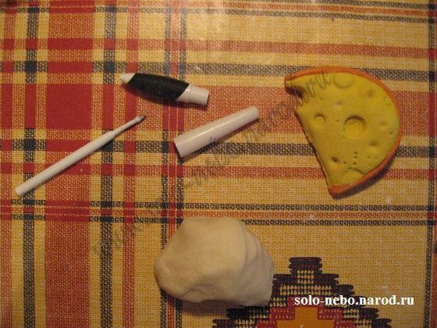
Для сыра нам понадобится: все, что даст круглые отпечатки разных размеров: стержень, части от ручки, колпачок от пенала пипетки, пробки
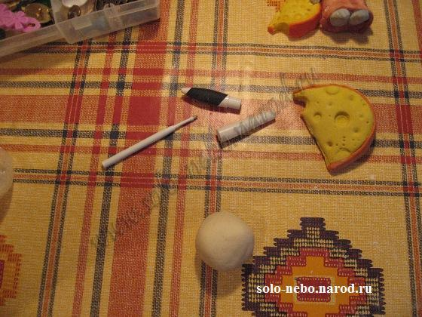
Катаем шарик
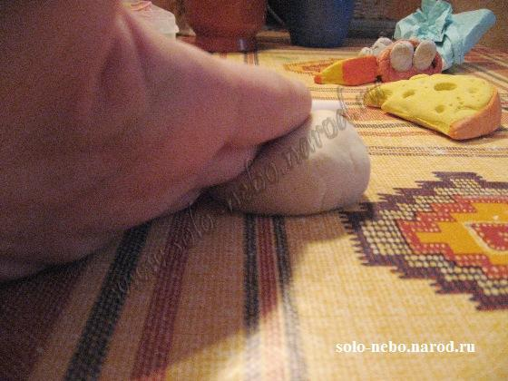
Сплющиваем его с одной стороны (под наклоном). Детям надо объяснить, что ручку надо держать плоско под наклоном и прижимать больше ее внешней стороной (т.е. со стороны мизинца)
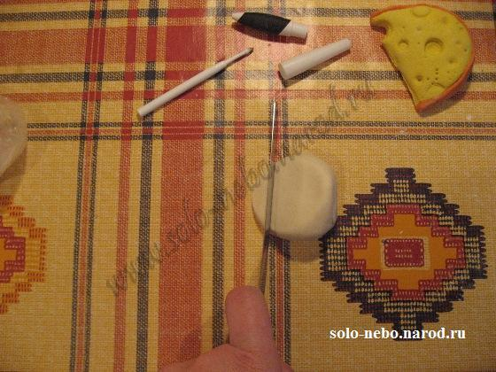
Край подравниваем, отрезаем, пальчиками прижимаем - сглаживаем
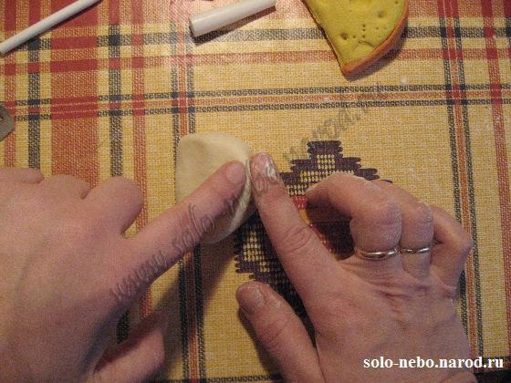
Делаем край у сыра. Детям говорим, что мы будем слегка прищипывать край, но слегка :-)
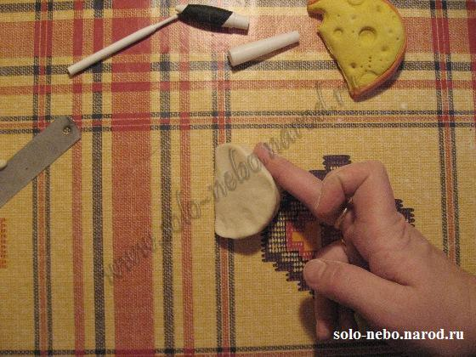
Заднюю часть сыра - прижимаем пальчиком, делая ее более ровной
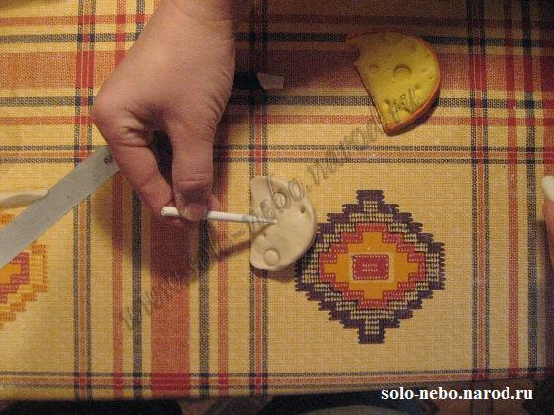
Теперь дырочки. Маленькие - стержнем от ручки
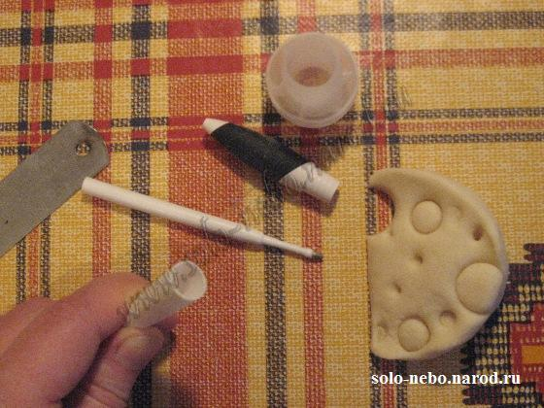
Большие дырочки можно сделать вот таким колпачком (футлярчик от пипетки). Еще больше дырочка вышла с помощью пластиковой пробки от шампанского
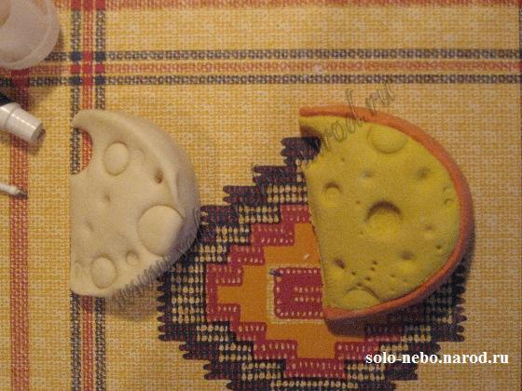
Вот и сыр. Справа сыр сделан из уже цветного теста. Слева сыр, когда высохнет, нужно раскрасить.
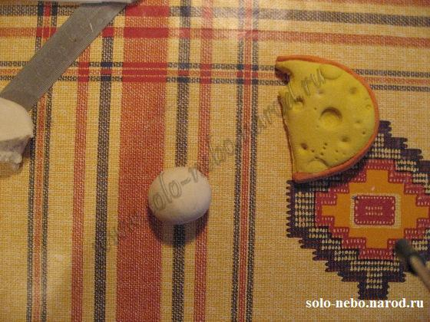
Мышка. Катаем шарик
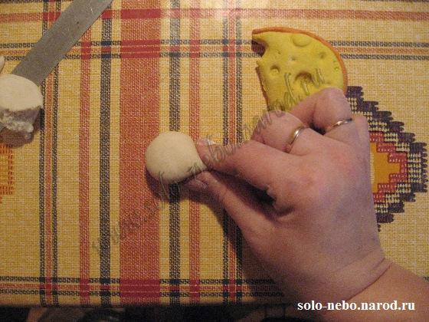
Просим ребенка ущипнуть мышку за носик (или там где должен быть носик)
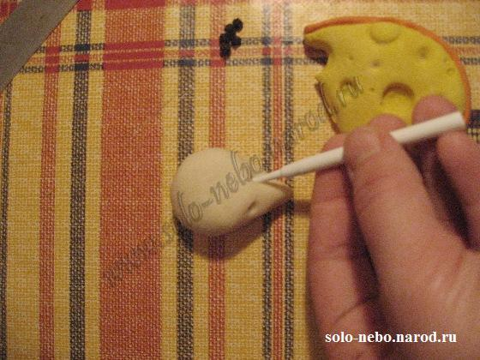
Глазки: Дырочки или Черные (перчик)
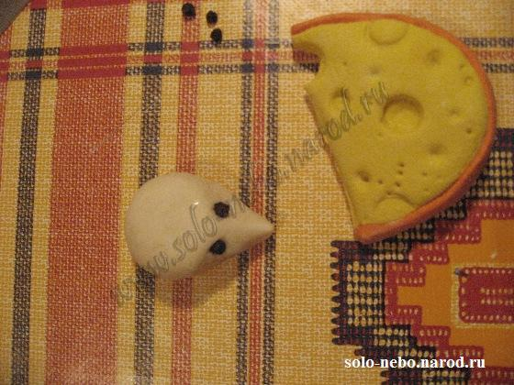
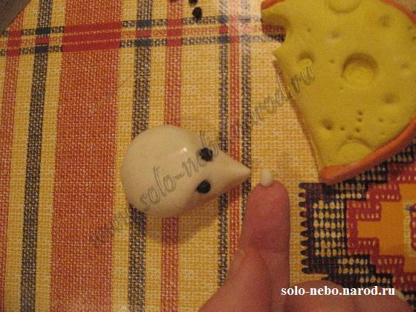
Катаем маленький или большой (так забавнее даже) носик
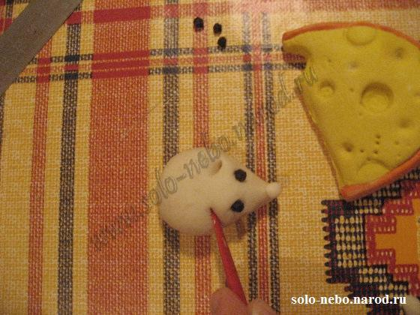
Если ребенок маленький, то вместе намечаем место, куда вставятся ушки
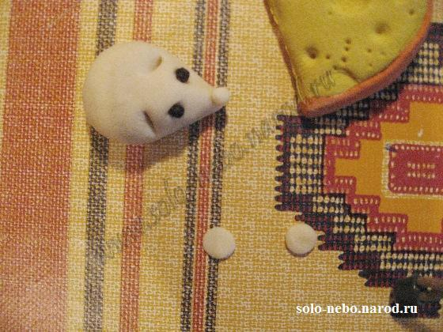
Катаем два шарика и расплющиваем их. Ушки
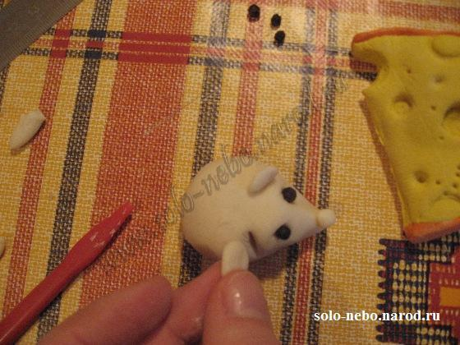
Вставляем ушки в намеченные места
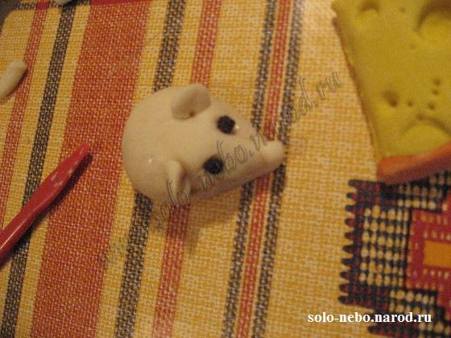
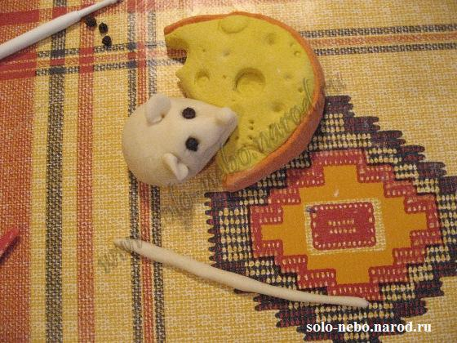
Катаем хвостик - колбаской
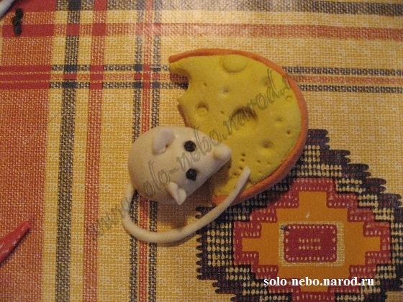
Вот и мышка
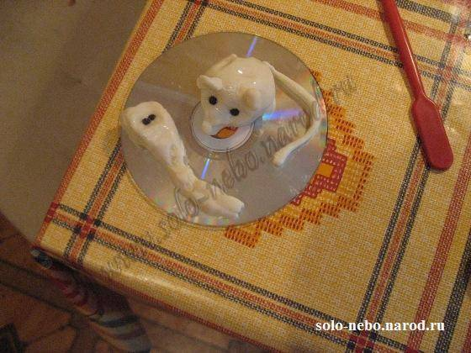
Малыш сделал мышку и удава :-)
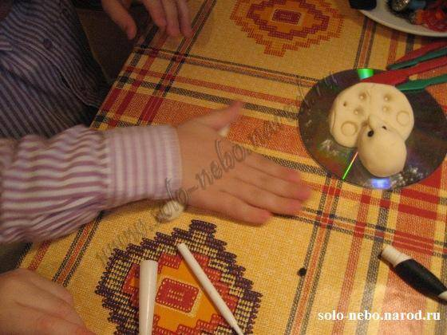
А это другая мышка, сейчас у нее будет хвостик

Празднование Пасхи.
Строим интересное занятие:
1. Подготовить к занятию бисер, камушки или просто окрашенные крупы для декора (МК по окрашиванию ниже). Подготовить гипсовые яйца - для создания устойчивых подставок (потом дети их смогут расписать)
что означает праздник Пасха? Почему красят яйца на пасху?
3. Лепим с детьми курочку по МК. Перерыв на игру.
Далее - самое большое удовольствие: лепим декоративную подставку (это больше всего нравится детям - украшать и фантазировать!)
4. Устраиваем выставку. Фотографируем работы и вставляем их в презентацию.
Смотри нашу презентацию - выставку с нашими фотографиями.
Подставки под яйца к пасхе. Легко сделать даже маленьким детям.

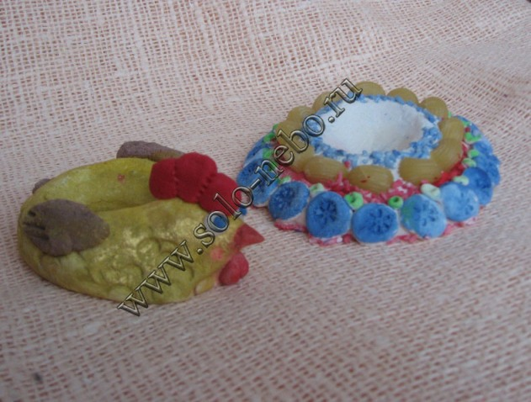
1. Мастер класс подставка "Курочка" из соленого теста.
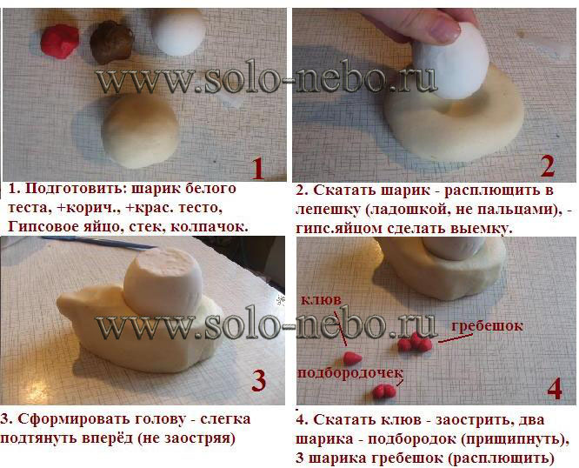
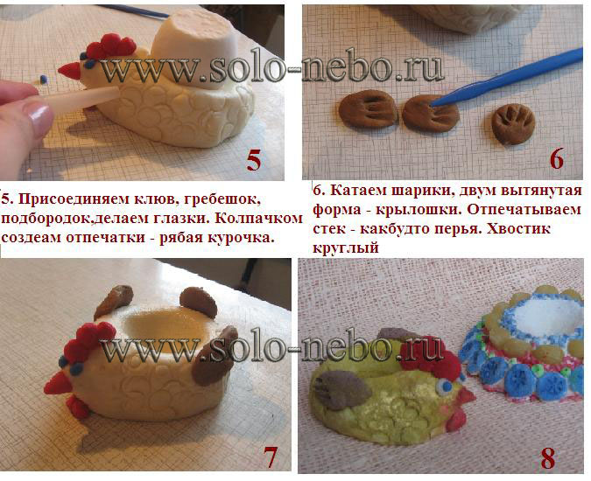

2. Декоративная подставка из соленого теста.
Украшенная разноцветной крупой.
Легко всем делать и с удовольствием декорировать.
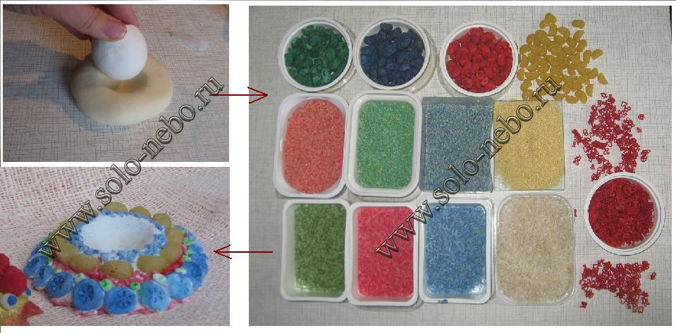
3. МК окрашивание круп
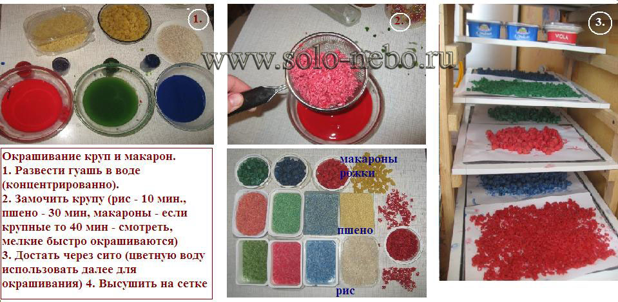
С праздником Святой Пасхи!
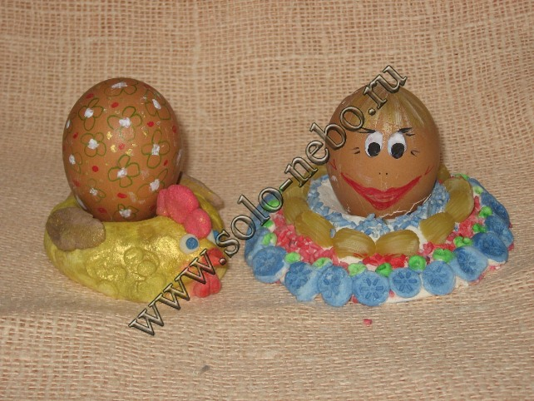

Занятие "КЛОУН"

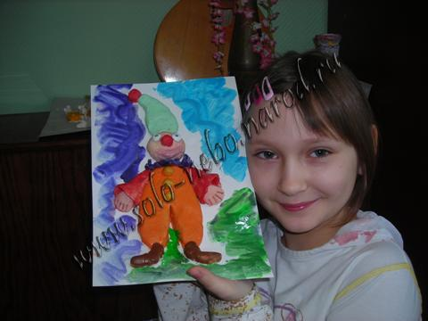

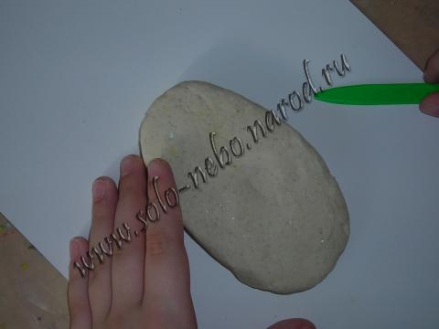
КАТАЕМ ТОЛСТУЮ КОЛБАСКУ, СПЛЮЩИВАЕМ, ДЕЛАЕМ ОВАЛ
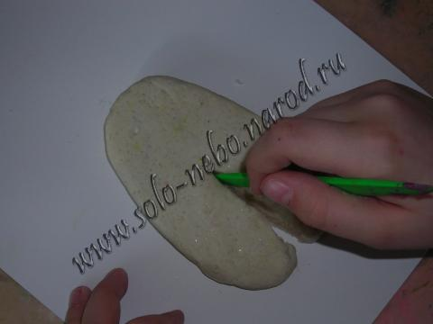
Стекой надрезаем снизу –это две ноги
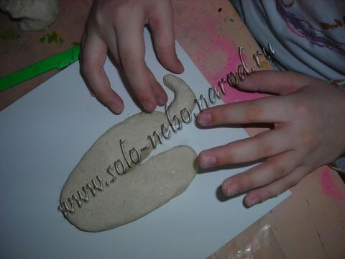
Катаем колбаски и загибаем сплющивая -это ботинки
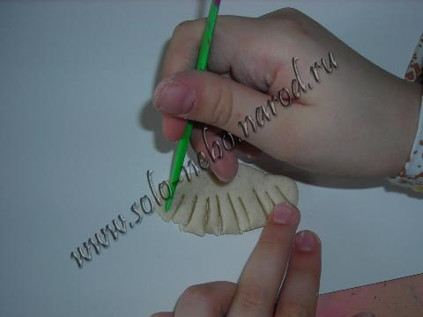
Катаем колбаску сплющиваем, разрезаем не до конца –это воротник
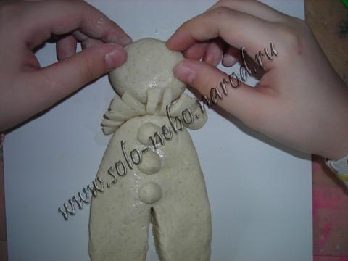
Прикрепляем воротник и делаем пуговки, катаем голову сплющиваем
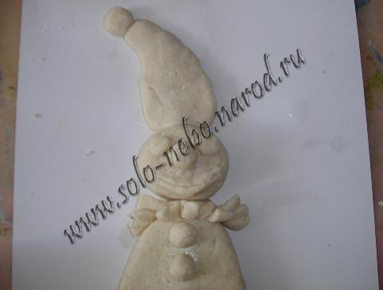
Катаем глаза и большой нос и рот. Делаем колпак
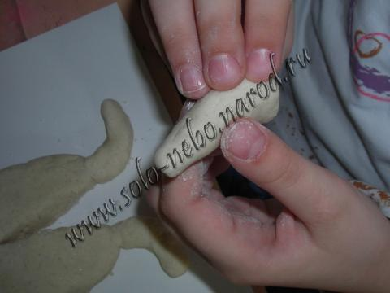
Катаем рукава
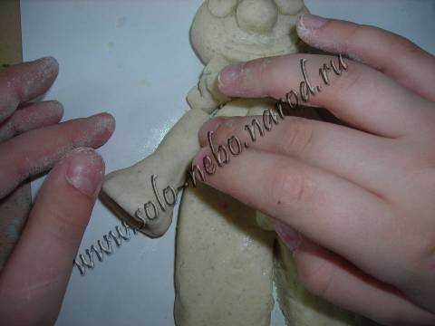
Прикрепляем рукава
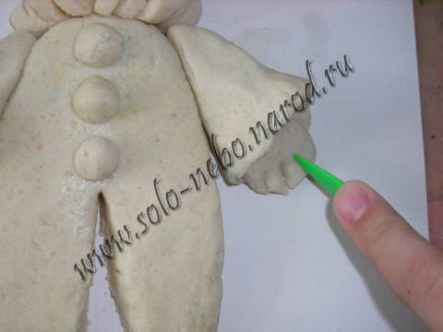
Из маленькой лепешки делаем руки и надрезаем пальцы
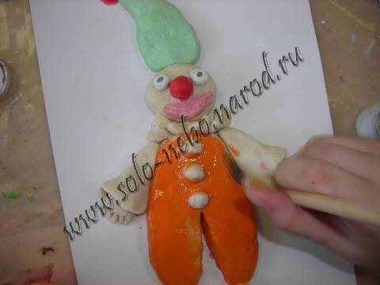
Раскрашиваем
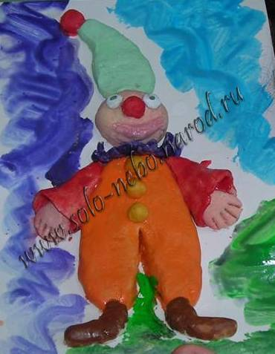

"Тигренок котенок в чайнике".
Тигренок в чайнике
Катаем шарик
Расплющиваем его ладошкой. Формируем край
Катаем колбаски для носика и ручки чайника
Сгибаем и приплющиваем колбаски под форму. Ручка и Носик готовы.
Делаем тигренка. Катаем шарик, прищипываем ушки.
Прикладываем голову котенка. Делаем шарики глазки и носик
Делаем усики из ниток. Катаем колбаски - лапки.
Катаем хвостик колбаску. Катаем шарик- крышечку чайника. Почти готово
Расписываем! Готово :-)

Конспект мастер-класса по тестопластике "Тесто это просто"
для родителей и детей
Цель: научить использовать возможности соленого теста – тестопластика в совместном творчестве родителей и детей.
Задачи:
- познакомить с историей возникновения соленого теста, технологическими возможностями этого материала;
- заинтересовать и вовлечь родителей в совместную досуговую деятельность с детьми;
- вызвать интерес к данному виду деятельности.
Материал:
- маленькие мячики;
- соленое тесто;
- стек для лепки;
- кисть;
- гуашь;
- акриловая гуашь;
- колпачок от фломастеров;
- бусинка;
- картон;
- бумажные рыбки на ниточках;
- ленточки;
- мелкие игрушки, завернутые в фольгу;
- катушки.

Участники мастер класса: дети, родители воспитанников, воспитатели группы.
Предварительная работа: личные беседы с родителями, информация в папках-передвижках, консультации для родителей, проект «Чудо-лепка», педагогическая библиотека.
Ход мастер-класса
Здравствуйте, уважаемые родители! Спасибо, что нашли время и пришли на сегодняшний мастер-класс. Что такое мастер-класс? Плюсов много.
Плюс первый – это весело, интересно. Это возможность творить, делать настоящую вещь своими руками! Дети, в отличие от взрослых, привыкших покупать готовое, обожают все делать сами, по-своему.
Плюс второй - возможность совместного творчества вместе с детьми и родителями. Вы сможете еще больше подружиться, понять друг друга, сблизиться. Это уникальная возможность погрузиться в атмосферу совместного вдохновения, красоты и радости.
Плюс третий– идет мощное развитие способностей по многим направлениям. На мастер-классах вы получаете информацию, приобретаете полезные навыки, умения. Для кого-то это возможность попробовать новое, интересное занятие. А кто-то – как знать – найдет свое призвание или хобби!
Лепка – самый осязаемый вид художественного творчества. Ребёнок не только видит то, что создал, но и трогает, берёт в руки и по мере необходимости изменяет.
Основным инструментом в лепке является рука (вернее, обе руки), следовательно, уровень умения зависит от владения собственными руками, а не кисточкой, карандашом или ножницами. С этой точки зрения технику лепки можно оценить как самую безыскусственную и наиболее доступную для самостоятельного усвоения. Чем раньше ребенку дают возможность лепить, тем лучше развиваются его навыки владения собственными ручками. А когда ребенок начинает понимать что из одного комка он может создать неисчислимое количество образов, каждый раз находить новые варианты и способы — лепка становится любимым занятием на долгие годы...
Тестопластика – искусство создания объемных и рельефных изделий из теста, которые используются как сувениры или для оформления оригинального интерьера.
Соленое тесто стало в последние годы очень популярным материалом для лепки: оно очень эластично, его легко обрабатывать, изделия из такого материала долговечны, а работа с соленым тестом доставляет удовольствие и радость.
Поделки из теста – очень древняя традиция, но и в современном мире высоко ценится все, что сделано своими руками. Изделия из соленого теста имеют свою популярность не только в нашей стране. В Китае издавна и до нашего времени изготавливаются марионетки для кукольного театра, в Германии и Скандинавии изготавливают рождественские венки, сувениры, подковы, их вывешивают в проемы окон или крепят к дверям. Индейцы фигурки из теста изготавливают для многочисленных туристов, что приносит им приличный доход.

Из истории русской тестопластики.
На Русском Севере, в хлебосольных и приветливых поморских домах на видных местах всегда стояли рукотворные диковины в виде маленьких фигурок людей и животных. Это мукосольки – поделки из муки и соли. В старину такие игрушки служили оберегами. На рождество поморки обязательно лепили такие фигурки и, раздаривая родным и знакомым, приговаривали: «Пусть у вас хлеб – соль водится, никогда не переводится».
Солнце и соль – однокоренные слова. Пусто и мрачно небо без солнца, а пища – пресна и безвкусна без соли. Старинный славянский обычай пришел к нам из глубины веков. Хлеб означал землю, соль – солнце. Землю и солнце выносили дорогому гостю!
Мы нередко сталкиваемся с проблемой: что подарить лучшему другу? Подарок, сделанный собственными руками, имеет особую энергетику и силу воздействия. Вещь, изготовленная своими руками, принесет радость, чувство восторга и удивления. Поверьте, ваш подарок оценят по достоинству, ведь он сделан специально для того, кому подарен, и эта работа, не важно, насколько умело она слеплена, всегда будет единственной и неповторимой. Ведь на этой поделке остались следы ваших пальцев, тепло вашего сердца.
А теперь, попробуйте отгадать загадки:
Из меня пекут ватрушки,
И оладьи, и блины.
Если делаете тесто,
Положить меня должны.(Мука)

Отдельно – я не так вкусна,
Но в пище — каждому нужна.(Соль)

Если руки наши в ваксе,
Если на нос сели кляксы,
Кто тогда нам первый друг,
Снимет грязь с лица и рук?
Без чего не может мама
Ни готовить, ни стирать,
Без чего, мы скажем прямо,
Человеку умирать?
Чтобы лился дождик с неба,
Чтоб росли колосья хлеба,
Чтобы плыли корабли –
Жить нельзя нам без …(воды)

Разноцветные девицы
Заскучали без водицы.
Дядя длинный и худой
Носит воду бородой.( Краски и кисть)

Соль, вода и мука – все, что нужно для изготовления соленого теста. Его можно заготовить впрок, хранить в холодильнике несколько дней. Тесто можно сделать цветным, добавляя гуашь при замешивании или раскрасить иже готовое высохшее изделие.
Основным материалом для работы служит солёное тесто. Существует много различных составов солёного теста. Одни добавляют в него пищевой клей, другие – растительное масло или глицерин. Самое главное - найти такой состав, с помощью которого можно без труда изготавливать модели фигурок. Используем солёное тесто для простых фигурок: 200 грамм муки, 200 грамм соли, 125 мл. воды, 1 ст. ложка растительного масла. Рабочий стол желательно освободить от посторонних предметов и застелить клеёнкой. Кроме того, нужна рабочая доска. На стол надо поставить 2 стакана: 1 – с водой, 1- с растительным маслом. Понадобятся: тряпочка, кисточка для акварели, карандаш, скалка, алюминиевая фольга. Инструменты: нож пластиковый, детские ножницы, формочки, трафаретки. Поверхность теста на воздухе быстро сохнет, поэтому тесто должно находиться в баночках из-под йогурта или майонеза. Для раскраски используются гуашевые, пищевые, натуральные (соки овощей, какао) краски.

1.Учимся делить на части. Из какого бы материала вы ни лепили, всегда встает необходимость деления единого куска на части. Существуют несколько способов:
-откручивание
-отщипывание
-разрезание прочной нитью
-разрезание и надрезание стекой
-формование.
2.Учимся придавать форму. Форма изделия при лепке играет основную роль. Как придать форму?
-раскатать в ладонях или на столе
-сплющить
-вдавить
-вытянуть
-согнуть
3. Учимся соединять детали
-прижать
-примазать
-загладить
4.Учимся оформлять изделие – это наиболее ответственный момент в работе
-дополнение изделия мелкими деталями (налепами)
-процарапывание различными инструментами
-оформление рельефом (оттиском)

А перед работой проведем пальчиковую гимнастику с мячиком.
Колобок рукой катаю (правой ладонью катаю мячик по левой)
Взад, вперёд его гоняю.
Им поглажу я ладошку будто я сметаю крошку.(Гладим мячиком ладонь)
И сожму его немножко, как сжимает лапу кошка(сжимаем и разжимаем мячик)
Колобок я разожму и другой рукой начну
Колобок наш отдохнёт и опять игра начнёт (повторяем тоже самое другой рукой)
Разминка с соленым тестом:
Перекладывание и сжимание теста в ладошках;
Катание колобка в ладошках;
Катание колобка на столе;
Надавливание на колобок - получение лепешки;
По лепешке побежали «паучки»;
Пришли «мышки» стали норки рыть;
Налетели «гуси» стали тесто щипать;
Пришел «мишка косолапый» стал топать по тесту;
Пришел «слон» и ножищами по тесту топ-топ-топ;
Скатывание лепешки в колбаску;
Заворачиваем колбаску в «улитку»;
«улитка» спряталась в домик – получился колобок.

Мастер-класс « Золотая рыбка»

• Для занятия вам потребуется: солёное тесто, гуашь обычная, акриловая гуашь, кисточка, стека, бусинка, колпачок от фломастера, небольшой лист картона. Очень хорошо, если ваш ребёнок постепенно запомнит предметы, которые вы используете, и будет правильно их называть.
• Катаем колобок, при этом действии - скатывания, можно напевать песенку: «Мы катаем колобок, у него круглый бок…».

• Колобок превращаем в толстую колбаску (брусочек) и сплющиваем ладошкой.
• Получившуюся овальную лепёшку, защипываем двумя пальчиками с одной стороны. Похоже на хвостик?
• Сверху и снизу прижимаем пальчик – получились плавнички.
• Теперь работаем стекой. Слегка прижимая её к плавничкам и хвостику. Показываем стекой, где у рыбки голова.
• Вставляем глазик. Теперь рыбка может «увидеть», кто её сделал.
• Чешуйки делаем колпачком от фломастера, обмакнув его в красную краску.
• Головку, плавнички и хвостик раскрашиваем красной краской, чешуйки – золотистой. Напоминаем, что раскрашивая – поглаживаем кисточкой рыбку.
Вот наша золотая рыбка!
• Переложив рыбку на бумагу (картон), рисуем волны, морские звёзды, ракушки и т. д.

Уважаемые родители, у нас в группе вы видите бумажных рыбок, напишите на них свои впечатления. Какие чувства вы испытывали при лепке изделия со своим ребенком? Вам было уютно, комфортно, вы испытали чувство гордости и радости за себя и своего ребенка? Послужило ли выполнение лепки изделия средством пополнения запасов впечатлений, положительных эмоций? Нужны ли такие мастер-классы? А рыбок мы вам дарим в благодарность за участие в мастер-классе.

